Федеральное агентство по образованию
Государственное образовательное учреждение
высшего профессионального образования
«Пермский государственный технический университет»

ЭЛЕКТРИЧЕСКИЕ МАШИНЫ

Методические указания
и контрольные задания

Издательство
Пермского государственного технического университета
2009
Составители: М.И. Кузнецов, А.М. Костыгов

УДК 621.313
Э45

Рецензент
завкафедрой КТЭИ, д-р техн. наук, проф. Н.М. Труфанова

Электрические машины: метод. указания и контрольные
Э45 задания / сост. М.И. Кузнецов, А.М. Костыгов. – Пермь: Изд-во Перм. гос. техн. ун-та, 2009. – 78 с.
ISBN 978-5-398-00305-5

Издание содержит необходимый перечень контрольных заданий по курсу «Электрические машины» и состоит из четырех разделов курса: «Трансформаторы», «Асинхронные машины», «Машины постоянного тока», «Синхронные машины».
Методические указания предназначены для студентов следующих направлений и специальностей: 220200 «Автоматизация и управление»; 140600 «Электроника, электромеханика и электротехнологии»; 220301 «Автоматизация технологических процессов и производств»; 220305 «Автоматизированное управление жизненным циклом продукции»; 140604 «Электропривод и автоматика промышленных установок и технологических комплексов»; 140211 «Электроснабжение»; 140611 «Электроизоляционная, кабельная и конденсаторная техника».

УДК 621.313

ISBN 978-5-398-00305-5 © ГОУ ВПО «Пермский
государственный технический
университет», 2009

Оглавление
ВВЕДЕНИЕ 4
Контрольные задания 5
1. МАШИНЫ ПОСТОЯННОГО ТОКА 7
Контрольное задание № 1 9
Методические указания 13
Вопросы для самопроверки 23
2. ТРАНСФОРМАТОРЫ 26
Контрольное задание № 2 28
Методические указания 31
Вопросы для самопроверки 39
3. ОБЩИЕ ВОПРОСЫ ТЕОРИИ МАШИН ПЕРЕМЕННОГО ТОКА 41
Вопросы для самопроверки 42
4. АСИНХРОННЫЕ МАШИНЫ 43
Контрольное задание № 3 45
Методические указания 49
Методические указания к задачам 1, 2, 3 53
Вопросы для самопроверки 59
5. СИНХРОННЫЕ МАШИНЫ 61
Контрольное задание № 4 63
Методические указания 65
Вопросы для самопроверки 67
СПИСОК ЛИТЕРАТУРЫ 68
ПРИЛОЖЕНИЯ 69

Введение
При большом разнообразии видов электрических машин они имеют много общего.
Теория электрических машин разных типов построена на общих физических и методических принципах. Все электрические машины имеют одинаковые элементы: магнитопровод и обмотки, сцепленные с магнитным потоком. Построение теории всех машин начинается с того, что реально действующее результирующее магнитное поле, созданное токами в обмотках, условно раскладывается на составляющие: поля рассеяния и поле, сцепленное с первичной и вторичной обмотками и зависящее от совокупности токов в этих обмотках. Затем изучается действие каждой составляющей в отдельности, для получения результирующей картины отдельные действия суммируются.
При изучении теории различных типов электрических машин следует выделить те общие явления в них, которые характерны для различных видов машин. Так, например, некоторые процессы, встречающиеся в трансформаторах, имеют место в асинхронных и других машинах. Действие реакции якоря машин постоянного тока и синхронных машин в основе своей имеет много общего с картиной взаимодействия первичной и вторичной обмоток трансформатора. Такое обобщение материала и понимание взаимосвязей помогают усвоению курса и сокращают время для его изучения.
Большую помощь при изучение курса оказывает выполнение численных примеров, расчетов и проведение лабораторных работ. Ряд примеров приведен в учебниках. При работе над учебником эти примеры рекомендуется детально разобрать, обращая внимание на порядок и размерность величин. Лабораторные работы, в процессе которых студент исследует машины и опытным путем получает те или иные характеристики, предсказанные теорией, способствуют закреплению материала курса. Однако закрепление материала будет проходить успешно только в том случае, если студент будет выполнять контрольные задания и лабораторные работы сознательно, понимая, что должно получиться и почему именно так, а не иначе.
Поэтому в процессе изучения теории и при подготовке к выполнению контрольных заданий и лабораторных работ полезно ознакомиться с соответствующими разделами приведенной литературы. В случае затруднений рекомендуем обращаться на кафедру МСА.

Контрольные задания
Контрольные задания по курсу «Электрические машины» имеют следующие цели:
1. Помочь студенту-заочнику овладеть методом и техникой применения изученных им теоретических положений к решению конкретных задач инженерной практики.
2. Продемонстрировать применение современных методов электротехнической науки для решения практических задач.
Предусмотрено выполнение четырех контрольных заданий: № 1 – «Машины постоянного тока», № 2 – «Трансформаторы», № 3 – «Асинхронные двигатели», № 4 – «Синхронные машины».
Варианты заданий определяются первой буквой фамилии студента, кроме контрольного задания № 1, где каждый номер варианта соответствует начальной букве фамилии:
А–1 | Л–10 | Ф–19
Б–2 | М–11 | Х–20
В–3 | Н–12 | Ц–21
Г–4 | О–13 | Ч–22
Д–5 | П–14 | Ш–23
Ж–6 | Р–15 | Щ–24
З–7 | С–16 | Э–25
И–8 | Т–17 | Ю–26
К–9 | У–18 | Я–27

Порядок выполнения контрольных заданий
1. Изучить вопросы программы по литературе.
2. Внимательно ознакомиться с условиями задания; наметить схему его решения, не прибегая к помощи методических указаний.
3. Прочесть методические указания и исправить в соответствии с ними схему решения, намеченную в п.1.
4. Приступить к решению задачи, контролируя каждый этап решения.
5. Графические построения необходимо выполнять на миллиметровой бумаге с обязательным соблюдением масштаба. Масштаб должен быть крупным.
6. Если одновременно производятся аналитическое и графическое решения задачи, следует сравнивать результаты.
7. В случае затруднений обращаться за консультацией на кафедру.

1. Машины постоянного тока
При изучении машин постоянного тока необходимо ясно представить, как переменная ЭДС, создаваемая в обмотке якоря, с помощью коллектора преобразуется в постоянную. Этот процесс надо проследить при рассмотрении принципов образования обмоток якоря.
Для лучшего освоения теории обмоток рекомендуется построить рациональную и развернутую схему петлевой обмотки кольцевого якоря с числом секций, отличным от числа секций, приведенного в учебниках (например, для восьми секций). Затем с помощью схемы обмотки постройте электрическую схему параллельных ветвей и векторную диаграмму ЭДС (многоугольник ЭДС). Оцените величину пульсации ЭДС на щетках. Далее преобразуйте обмотку кольцевого якоря и постройте ее развернутую схему. В таком же порядке изучите волновую обмотку. При переходе от кольцевого якоря к барабанному обратите внимание на основные принципы образования обмоток и вывод формул для расчета шагов.
При построении векторных диаграмм попытайтесь вывести условия симметрии обмоток якоря.
Магнитная цепь электрической машины рассчитывается на основании известных положений из теоретической электротехники. Их необходимо повторить. Новое здесь заключается, во-первых, в определении расчетных величин: площади, через которую проходит магнитный поток через воздушный зазор, и величины воздушного зазора; во-вторых, в способе определения намагничивающей силы зубцового слоя. Для лучшего усвоения этого раздела рассчитайте по примеру в учебнике магнитную цепь той же машины при напряжении, увеличенном на 20 %.
При изучении реакции якоря постройте на развернутой схеме кривую результирующего поля (намагничивающей силы и индукции) без учета и с учетом насыщения для случая, когда щетки установлены на геометрической нейтрали. Обратите внимание на местоположение максимума индукции результирующего поля вблизи набегающего края щетки для генератора и сбегающего – для двигателя. Оцените действие поперечной реакции на величину результирующего потока, на распределение напряжения по коллектору при нагрузке. Последнее сравните с холостым ходом.
Обратите внимание, из каких физических предпосылок выводится формула дополнительных ампервитков, необходимых для компенсации размагничивающего влияния поперечной реакции якоря. Уточните назначение компенсационной обмотки. Изучение влияния продольной реакции якоря обычно не вызывает трудностей.
Коммутация тока – наиболее сложная тема в теории машин постоянного тока. Прежде всего необходимо уяснить физическую сущность коммутационного процесса, а затем уже разобрать основные положения «классической теории». При этом следует обратить внимание на вредное влияние добавочного тока и на способы его компенсации. Объясните с точки зрения «классической» теории способы улучшения коммутации. Обратите внимание на условия работы дополнительных полюсов и на вытекающие из них требования к конструкции этих полюсов. Вид характеристик двигателей и генераторов легко объясняется при помощи основных уравнений с учетом действия реакции якоря. Однако необходимо всегда точно формировать условия, при которых существует та или другая характеристика. Стоит лишь немного изменить, как данная характеристика приобретает совсем другой вид. Например, внешние характеристики одного и того же генератора с независимым и параллельным возбуждением отличаются только тем, что снимаются при различных условиях. Исследуя характеристики, полезно оценивать область применения машин постоянного тока с различными способами возбуждения.
Особое внимание при изучении генераторов с параллельным возбуждением надо обратить на три условия самовозбуждения. Способы регулирования скорости и торможения двигателей исследуются легко с помощью соответствующих уравнений и характеристик. Из специальных машин постоянного тока необходимо ознакомиться и изучить ЭМУ, бесколлекторные машины постоянного тока, двигатель с гладким якорем, исполнительные двигатели, тахогенератор и ряд других машин.

Контрольное задание № 1
По данным машины постоянного тока параллельного возбуждения (табл. 1 и 2) требуется:
1. Вычертить эскиз магнитной цепи машины.
2. Рассчитать магнитную цепь и построить характеристику холостого хода Е = f (F).
3. Определить НС возбуждения при номинальном режиме и рассчитать обмотку возбуждения.
4. Вычертить развернутую схему обмотки якоря.

Примечания:
1. Двигатели и генераторы параллельного возбуждения.
2. Ширина радиальных вентиляционных каналов сердечника якоря составляет обычно 10 мм.
3. Сердечники полюсов изготавливают из листовой стали толщиной 1–2 мм. Если индукция в сердечнике полюса при номинальном магнитном потоке превышает 1,6 Тл, используют холоднокатаную электротехническую сталь, например 3411, для сердечников якорей – листовую электротехническую сталь марок 2211, 2312.

Таблица 1
Исходные данные для расчета
№  п/п | Номинальные данные и геометрические размеры
1 | Мощность P_{н}, кВт
2 | Напряжение U_{н}, В
3 | Ток якоря I_{н}, А
4 | Скорость вращения n, об/мин
5 | Число главных полюсов 2p
6 | Воздушный зазор под главными полюсами δ, мм
7 | Наружный диаметр якоря D_{a}, мм
8 | Диаметр вала d_{b}, мм
9 | Длина сердечника якоря l_{a}, мм
10 | Число радиальных вентиляционных каналов n_{b}
11 | Число пазов якоря z
12 | Высота (глубина) паза h_{n}, мм
13 | Ширина паза b_{n}, мм
14 | Число активных проводников N
15 | Число параллельных ветвей обмотки 2a
16 | Сопротивление обмотки якоря и добавочных полюсов при 15 °С (r_{o} + r_{g}), Ом
17 | Наружный диаметр станины D₁, мм
18 | Внутренний диаметр станины D₂, мм
19 | Длина сердечника главного полюса l_{m}, мм
20 | Ширина сердечника главного полюса b_{m}, мм
21 | Длина станины l_{я}, мм
22 | Коэффициент полюсной дуги α_{δ}
23 | Коэффициент магнитного рассеяния σ

Продолжение табл. 1
Варианты
№  п/п | А  ген. | Б  двиг. | В  ген. | Г  двиг. | Д  ген. | Е  ген. | Ж  ген. | З  двиг. | И  ген.
1 | 35 | 50 | 25 | 40 | 63 | 13,5 | 17 | 15 | 8,5
2 | 250 | 220 | 230 | 220 | 230 | 230 | 230 | 220 | 115
3 | 155 | 250 | 112 | 200 | 280 | 61 | 74 | 79 | 78
4 | 1450 | 750 | 1860 | 1200 | 1000 | 2200 | 1300 | 1500 | 1350
5 | 4 | 4 | 4 | 4 | 4 | 4 | 4 | 4 | 4
6 | 2 | 3,5 | 2 | 2 | 4 | 2 | 2 | 2 | 2
7 | 245 | 350 | 245 | 295 | 410 | 245 | 245 | 245 | 245
8 | 75 | 88 | 60 | 85 | 115 | 75 | 60 | 60 | 60
9 | 175 | 230 | 120 | 140 | 150 | 80 | 120 | 80 | 80
10 | – | 2 | – | – | – | – | – | – | –
11 | 29 | 45 | 35 | 31 | 49 | 33 | 35 | 35 | 35
12 | 27 | 31 | 36 | 36 | 40 | 36 | 36 | 36 | 36
13 | 10 | 9,3 | 7,9 | 11 | 10 | 8,4 | 7,9 | 7,9 | 7,9
14 | 290 | 270 | 420 | 372 | 294 | 524 | 556 | 556 | 420
15 | 2 | 2 | 2 | 2 | 2 | 2 | 2 | 2 | 2
16 | 0,073 | 0,046 | 0,09 | 0,06 | 0,037 | 0,23 | 0,18 | 0,16 | 0,11
17 | 516 | 650 | 495 | 595 | 800 | 495 | 495 | 495 | 495
18 | 465 | 550 | 440 | 530 | 680 | 440 | 440 | 440 | 440
19 | 175 | 225 | 120 | 140 | 150 | 80 | 120 | 80 | 80
20 | 75 | 150 | 80 | 100 | 150 | 80 | 80 | 80 | 80
21 | 345 | 350 | 240 | 290 | 220 | 160 | 240 | 200 | 200
22 | 0,64 | 0,7 | 0,63 | 0,65 | 0,65 | 0,65 | 0,63 | 0,65 | 0,63
23 | 1,17 | 1,17 | 1,18 | 1,17 | 1,17 | 1,18 | 1,18 | 1,18 | 1,19

Варианты
№  п/п | К  ген. | Л  ген. | М  ген. | Н  ген. | О  двиг. | П  ген. | Р  двиг. | С  ген. | Т  двиг. | У  ген.
1 | 41 | 120 | 48 | 35 | 70 | 80 | 12 | 40 | 25 | 70
2 | 230 | 230 | 115 | 230 | 220 | 230 | 110 | 230 | 110 | 230
3 | 182 | 525 | 420 | 157 | 350 | 353 | 120 | 178 | 255 | 310
4 | 1470 | 650 | 1500 | 1000 | 600 | 800 | 1000 | 970 | 1100 | 970
5 | 4 | 6 | 4 | 4 | 6 | 4 | 4 | 4 | 4 | 4
6 | 2 | 3 | 4 | 4 | 5 | 4,5 | 2 | 3 | 2 | 4
7 | 295 | 520 | 320 | 300 | 480 | 400 | 245 | 400 | 295 | 400
8 | 85 | 259 | 156 | 84 | 180 | 143 | 60 | 193 | 85 | 126
9 | 140 | 285 | 140 | 150 | 230 | 320 | 80 | 170 | 100 | 190
10 | – | 3 | – | – | 3 | 4 | – | – | – | 2
11 | 31 | 84 | 71 | 35 | 102 | 43 | 35 | 49 | 31 | 48
Окончание табл. 1
№  п/п | К  ген. | Л  ген. | М  ген. | Н  ген. | О  двиг. | П  ген. | Р  двиг. | С  ген. | Т  двиг. | У  ген.
12 | 36 | 34 | 23 | 29 | 38 | 36 | 26 | 31 | 36 | 30
13 | 11 | 9 | 7,5 | 11,4 | 6,2 | 11,5 | 7,9 | 11 | 11 | 12,3
14 | 372 | 504 | 142 | 420 | 612 | 170 | 420 | 294 | 246 | 480
15 | 2 | 6 | 2 | 2 | 6 | 2 | 2 | 2 | 2 | 4
16 | 0,06 | 0,01 | 0,008 | 0,057 | 0,015 | 0,012 | 0,09 | 0,046 | 0,027 | 0,024
17 | 595 | 872 | 696 | 600 | 852 | 784 | 480 | 754 | 595 | 780
18 | 530 | 760 | 620 | 540 | 760 | 680 | 440 | 660 | 530 | 700
19 | 140 | 280 | 140 | 150 | 230 | 315 | 80 | 170 | 100 | 180
20 | 100 | 172 | 137 | 100 | 140 | 150 | 80 | 160 | 100 | 160
21 | 290 | 460 | 240 | 270 | 350 | 520 | 200 | 270 | 250 | 440
22 | 0,65 | 0,712 | 0,716 | 0,7 | 0,75 | 0,714 | 0,63 | 0,67 | 0,65 | 0,72
23 | 1,17 | 1,14 | 1,17 | 1,17 | 1,17 | 1,17 | 1,18 | 1,17 | 1,18 | 1,17

Варианты
№  п/п | Ф  ген. | Х  двиг. | Ц  двиг. | Ч  двиг. | Ш  ген. | Щ  двиг. | Э  ген. | Ю  ген. | Я  двиг.
1 | 14 | 11 | 14 | 19 | 19 | 19 | 110 | 150 | 200
2 | 230 | 220 | 220 | 220 | 230 | 110 | 230 | 230 | 220
3 | 64 | 59,5 | 75 | 98,5 | 85 | 198 | 482,5 | 658 | 985
4 | 1300 | 1000 | 1000 | 1000 | 1850 | 600 | 1450 | 1450 | 1500
5 | 4 | 4 | 4 | 4 | 4 | 4 | 4 | 4 | 4
6 | 2 | 1,5 | 1,5 | 2 | 1,5 | 2 | 2,5 | 2 | 3
7 | 245 | 210 | 210 | 245 | 210 | 294 | 325 | 368 | 368
8 | 60 | 65 | 65 | 75 | 65 | 85 | 100 | 115 | 115
9 | 120 | 125 | 165 | 135 | 125 | 150 | 240 | 215 | 265
10 | – | – | – | – | – | – | 3 | 3 | 3
11 | 35 | 23 | 37 | 35 | 33 | 43 | 46 | 42 | 42
12 | 36 | 27 | 27 | 27 | 27 | 34 | 34 | 34 | 34
13 | 7,9 | 7,3 | 6,3 | 7,9 | 7,3 | 7,7 | 7,7 | 9,2 | 9,2
14 | 556 | 594 | 444 | 420 | 396 | 258 | 276 | 252 | 168
15 | 2 | 2 | 2 | 2 | 2 | 2 | 4 | 4 | 4
16 | 0,187 | 0,314 | 0,224 | 0,139 | 0,136 | 0,04 | 0,0146 | 0,0097 | 0,0045
17 | 495 | 456 | 456 | 516 | 456 | 592 | 655 | 722 | 722
18 | 440 | 410 | 410 | 465 | 410 | 530 | 757 | 630 | 630
19 | 120 | 125 | 165 | 135 | 125 | 150 | 240 | 215 | 265
20 | 80 | 65 | 65 | 80 | 60 | 100 | 120 | 145 | 145
21 | 240 | 265 | 305 | 305 | 265 | 335 | 450 | 455 | 505
22 | 0,63 | 0,63 | 0,63 | 0,64 | 0,63 | 0,64 | 0,66 | 0,68 | 0,68
23 | 1,18 | 1,17 | 1,18 | 1,18 | 1,17 | 1,18 | 1,18 | 1,17 | 1,17
Таблица 2
Данные для вычерчивания двухслойной обмотки
Вариант | Тип обмотки | m | 2p | 2a | z | k
А | Петл. | 2 | 4 | 8 | 28 | 28
Б | Волн. | 1 | 4 | 2 | 19 | 19
В | Петл. | 1 | 6 | 6 | 24 | 24
Г | Волн. | 1 | 6 | 6 | 42 | 42
Д | Волн. | 2 | 4 | 4 | 34 | 34
Е | Петл. | 1 | 4 | 4 | 20 | 20
Ж | Волн. | 1 | 4 | 2 | 41 | 41
З | Петл. | 1 | 6 | 2 | 22 | 22
И | Петл. | 1 | 4 | 4 | 22 | 22
К | Волн. | 1 | 4 | 2 | 21 | 21
Л | Волн. | 1 | 6 | 2 | 41 | 41
М | Волн. | 1 | 4 | 2 | 39 | 39
Н | Волн. | 1 | 4 | 2 | 33 | 33
О | Волн. | 1 | 4 | 2 | 27 | 27
П | Волн. | 1 | 6 | 2 | 37 | 37
Р | Петл. | 1 | 4 | 4 | 32 | 32
С | Волн. | 2 | 4 | 4 | 30 | 30
Т | Волн. | 1 | 4 | 2 | 21 | 21
У | Петл. | 1 | 4 | 4 | 28 | 28
Ф | Петл. | 1 | 6 | 6 | 36 | 36
Х | Петл. | 2 | 4 | 8 | 36 | 36
Ц | Волн. | 1 | 4 | 2 | 25 | 25
Ч | Волн. | 1 | 6 | 2 | 31 | 31
Ш | Волн. | 2 | 4 | 4 | 38 | 38
Щ | Петл. | 1 | 4 | 4 | 36 | 36
Э | Волн. | 1 | 4 | 2 | 19 | 19
Ю | Волн. | 1 | 4 | 2 | 33 | 33
Я | Петл. | 1 | 4 | 4 | 36 | 36

Методические указания
К п.1. Вычертить эскиз магнитной цепи в масштабе по рис. 1.
К п.2. Рассчитать магнитную цепь (табл. 3).
Исходные данные для расчета магнитной цепи приведены в табл. 3.

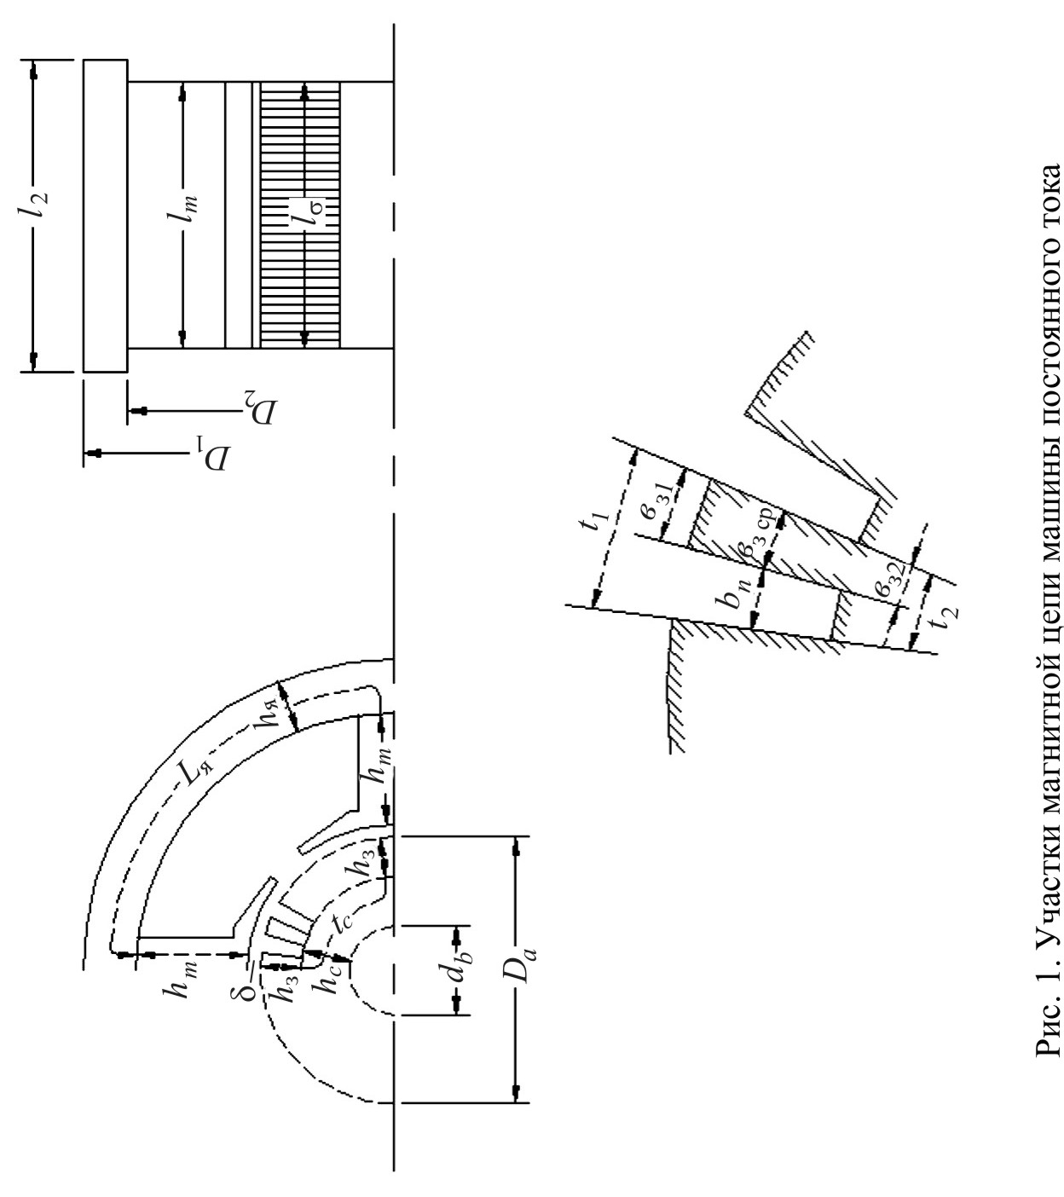

Таблица 3
Исходные данные для расчета магнитной цепи
Данные | Единицы измерения | E₁= 0,7E_{ан} | E₂= E_{ан} | E₁= 1,15E_{ан} | E₁= 1,25E_{ан}
1. Магнитные потоки.  Полезный магнитный поток  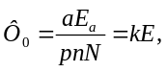  где 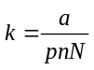.  Поток полюсов  Ф_{м} = σФ₀ = k₁Е_{а},  где k₁=kσ  Е_{ан}= U_{н}± (J_{н}*R_{a}+2ΔU_{щ})  R_{a} = r_{a} + r_{д}  + для генератора,  – для двигателя,  ΔU_{щ} ≈ 1В | Вб  Вб  В  Ом | 1 | 2 | 3 | 4
2. Ярмо-станина.  Индукция в ярме  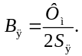  Средняя длина магнитного пути по ярму  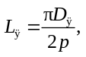  где D_{я}=D_{а}+2δ+2h_{м}+h_{я},  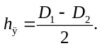  Напряженность Н_{я} (прил. 5)  Магнитное напряжение ярма  F_{я}= Н_{я}*L_{я} | Тл  м  м  м  А
Продолжение табл. 3
Данные | Единицы измерения | E₁= 0,7E_{ан} | E₂= E_{ан} | E₁= 1,15E_{ан} | E₁= 1,25E_{ан}
3. Спинка (тело) якоря.  Сечение спинки якоря  S_{a}=h_{a}*l*k₂,  L=l_{a}+b_{b}*n_{b},  b_{b} – ширина радиального, вентиляционного канала (1 см);  n_{b} – ширина вентиляционных каналов  k₂–0,93 – коэффициент заполнения пакета сталью у лакированной стали толщиной 0,5 мм.  Индукция в спинке якоря  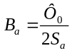.  Средняя длина магнитного пути по спинке якоря L_{a} находится из рис. 1.  Напряженность Н_{а} (прил. 3 (сталь 2312)).  Магнитное напряжение спинки якоря  F_{a}=H_{a}*L_{a}. | м²  Тл  А/м  А | 1 | 2 | 3 | 4
4. Полюсы.  Сечение полюса  S_{м}=b_{м}*l_{м}*0,98,  0,98 – коэффициент заполнения листовой нелакированной стали толщиной 1 мм.  Индукция в сердечнике полюса  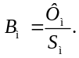 | м²  Тл
Продолжение табл. 3
Данные | Единицы измерения | E₁= 0,7E_{ан} | E₂= E_{ан} | E₁= 1,15E_{ан} | E₁= 1,25E_{ан}
Длина магнитного пути по полюсам  L_{м} = 2h_{м}.  Напряженность Н_{м} определяется из прил. 6 (сталь 3411).  Магнитное напряжение полюса  F_{м} = Н_{м}* L_{м}.  Воздушный зазор.  Сечение воздушного зазора  S_{δ} = b_{i}l_{i} = b'l',  b'=b_{i} – расчетная полюсная дуга,  b' = b_{i} = α_{δ}τ,  где τ – полюсная дуга,  τ=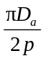,  l'=l_{i} – расчетная длина якоря  l_{i}= l'=0,5 (l_{м}+l).  Максимальная индукция в воздушном зазоре  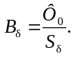  Магнитное напряжение воздушного зазора  F_{δ}=1,6B_{δ}δk_{δ},  k_{δ} – коэффициент воздушного зазора  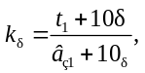  t₁ – зубцовое деление по верху зубцов | м  А/м  А  м²  м  Тл  А | 1 | 2 | 3 | 4
Продолжение табл. 3
Данные | Единицы измерения | E₁= 0,7E_{ан} | E₂= E_{ан} | E₁= 1,15E_{ан} | E₁= 1,25E_{ан}
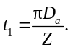  Ширина зубцов по верху  в_{з1}= t₁ – b_{n} | мм  мм | 1 | 2 | 3 | 4
6. Зубцы.  Зубцовое деление по середине высоты паза  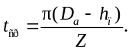  Зубцовое деление по низу паза  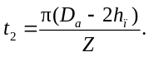  Ширина зубца по середине высоты паза  в_{з.ср}=t_{0ср} – b_{n}.  Ширина зубца по низу паза  в_{з2}= t₂ – b_{n},  зубцовый коэффициент  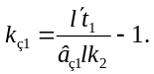  Соответственно по середине и внизу пазов  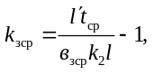  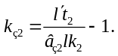  Идеальная индукция по верху зубцов  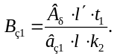 | мм  мм  Тл

Окончание табл. 3
Данные | Единицы измерения | E₁= 0,7E_{ан} | E₂= E_{ан} | E₁= 1,15E_{ан} | E₁= 1,25E_{ан}
Идеальная индукция по середине зубцов  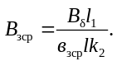  Идеальная индукция по низу зубцов  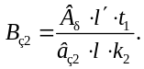  Находим напряженность для каждой из трех индукций из кривых намагничивания для стали 2312 с учетом коэффициента k_{з:}  Н_{з1},  Н_{з ср},  Н_{з2}.  Среднее значение напряженности  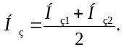  При В_{з2}< (1,8Т)  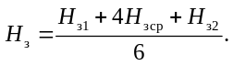  При В_{з2}> (1,8Т) (прил. 4).  Длина магнитного пути по зубцам  L_{з}=2h_{n}.  Магнитное напряжение зубцовой зоны  F_{з}= Н_{з}*L_{з}. | Тл  Тл  А/м  А/м  А/м  м  А | 1 | 2 | 3 | 4
Суммарная намагничивающая сила на пару полюсов  F=F_{я}+F_{м}+F_{а}+F_{δ}+F_{з}.  Суммарная намагничивающая сила на всю машину  F₀=pF. | А  А
К п.3. Для расчета обмотки возбуждения определяют полную индукцию В машины при номинальном режиме. Для этого строят переходную магнитную характеристику машины, представляющую собой зависимость индукции в воздушном зазоре В_{δ} при холостом ходе от суммы F_{δ}+F_{z} воздушного зазора и зубцов на один полюс:
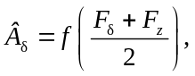
где F_{δ} и F_{z} – магнитное напряжение воздушного зазора и зубцов, рассчитанные на пару полюсов.
По переходной магнитной характеристике находят размагничивающую НС поперечной реакции якоря (на один полюс):
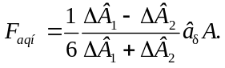
Здесь ΔВ₁ и ΔВ₂ определяются из рис. 2;
в_{δ} – расчетное значение полюсной дуги, см;
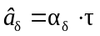,
А – линейная нагрузка,
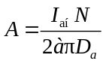 А/см.
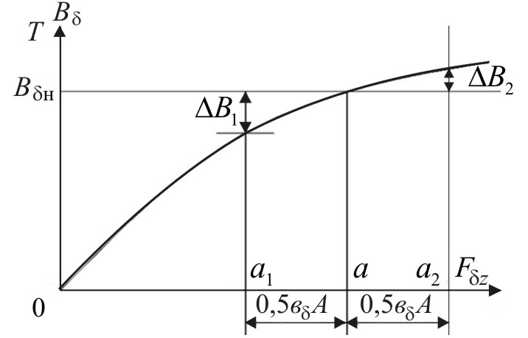
Рис. 2. Переходная магнитная характеристика
машины постоянного тока
Если 0,5в_{δ}А > 0а, то под одним из краев полюсного наконечника получается «опрокидывание» поля, т.е. изменение направления магнитных силовых линий. В этом случае для определения ΔВ₁ надо продолжить переходную характеристику в третьем квадранте.
Полная НС возбуждения машины при номинальном режиме
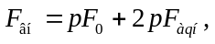
где F₀ – НС машины при холостом ходе на пару полюсов, соответствующая потоку Ф_{δн}.
Параллельная обмотка возбуждения рассчитывается в следующей последовательности. Вначале определяется сечение проводника параллельной обмотки возбуждения:
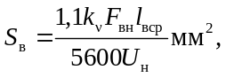
где 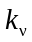 – коэффициент увеличения сопротивления при расчетной рабочей температуре t°= 75 °C, = 1,24;
l_{в.ср} – средняя длина витка катушки,
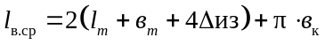 см,
Δиз = 0,2 – толщина изоляции сердечника полюса; в_{к} – ширина катушки, в_{к} = 2,5 см при D_{a} ≤ 30 см, в_{к} = 5 при D_{a} ≥ 30 см.
Полученное значение S_{в} уточняют согласно ГОСТу, заменяя его ближайшим большим стандартным сечением провода (прил. 7).
Принимая плотность тока в параллельной обмотке возбуждения j_{в} = 2,5÷3,5 (А/мм²), можно найти максимальный ток возбуждения параллельной обмотки:
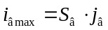А.
Тогда число витков на полюс
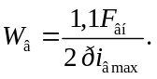
Сопротивление обмотки возбуждения при 75 °C
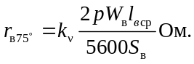
Ток возбуждения при номинальной нагрузке
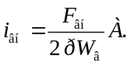
К п. 4. У простых петлевых обмоток а = р; у простых волновых обмоток а = 1; у сложных петлевых обмоток а = mp (m – коэффициент множественности); у сложных волновых обмоток a = m.
Простая петлевая обмотка имеет четное число элементарных пазов Z и коллекторных пластин K.
Простая волновая обмотка имеет нечетное число элементарных пазов Z и коллекторных пластин K.
Шаг секции для всех типов обмоток
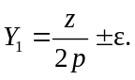
Схемы обмоток в развернутом виде выполняются в соответствии с указанием в учебниках.
Схему надо вычерчивать по элементарным пазам, т.е. исходить из того, что каждая секция занимает один элементарный паз. При этом активные стороны секций, лежащие в верхнем слое обмотки, изображают сплошными линиями, а активные стороны секций нижнего слоя – прерывистыми линиями.
При вычерчивании схем следует строго выдерживать разрезы схем обмоток, а также следить за тем, чтобы выводные концы секций были одинаковой длины.
Одним из важных элементов схем является правильная расстановка щеток.
Для облегчения рассуждения и большей точности при расстановке щеток у петлевых обмоток лучше располагать полюсы так, чтобы первая секция лежала на геометрической нейтрали или симметрично относительно геометрической нейтрали.
При этом, если выводные концы получаются одинаковой длины (что достигается правильным расположением и нумерацией коллекторных пластин), щетки, замыкая накоротко секции, лежащие на геометрических нейтралях, сами в пространстве расположены под серединой полюсов.
Расстановка щеток и полюсов у волновых обмоток отличается от петлевых. По-прежнему требуется, чтобы щетки замыкали накоротко секции, расположенные симметрично относительно геометрической нейтрали; однако в волновых обмотках точное выполнение данного условия невозможно, так как каждая щетка замыкает накоротко несколько последовательно соединенных секций, которые относительно друг друга должны иметь некоторый сдвиг в магнитном поле и, следовательно, одновременно не могут быть расположены симметрично относительно полюсов. Поэтому для волновых обмоток можно рекомендовать следующий способ: один из полюсов нужно расположить симметрично относительно первого короткозамыкаемого обхода. Тогда при равенстве длин выводных концов щетки окажутся также под серединой полюсов.

Вопросы для самопроверки
1. Из каких элементов состоит магнитная цепь машины постоянного тока?
2. Как формируется закон магнитной цепи?
3. Что такое полезный магнитный поток?
4. Какие марки листовой электротехнической стали применяются для машины постоянного тока?
5. Какую функциональную зависимость представляет кривая намагничивания листовой электротехнической стали?
6. Как определяется коэффициент рассеяния?
7. Что такое расчетная, или теоретическая, полюсная дуга? Чем она отличается от действительной полюсной дуги?
8. Что такое расчетная, или теоретическая, длина якоря? Как ее отличают от действительной длины якоря?
9. Чем отличается расчет МДС зубцов в случае, когда магнитная индукция в зубцах больше 1,8 Тл по сравнению с тем случаем, когда магнитная индукция имеет меньшее значение?
10. При каких условиях получается m – кратнозамкнутая сложная петлевая обмотка?
11. Каковы значения и принцип действия уравнителей 1-го рода?
12. Как сформировать обобщенные условия симметрии обмотки якоря?
13. В чем физический смысл коэффициентов: полюсного перекрытия, воздушного зазора.
14. Чем отличаются кривые распределения напряжения по коллектору на холостом ходу и при нагрузке?
15. Каковы назначение, работа и устройство компенсационной обмотки? Нарисуйте ее схему для двухполюсной машины.
16. Сформулируйте условия полной компенсации поперечной реакции якоря с помощью компенсационной обмотки.
17. В каком смысле можно говорить о размагничивающем влиянии поперечной реакции якоря?
18. Почему уменьшается горизонтальный катет характеристического треугольника при уменьшении тока возбуждения?
19. Чем отличается криволинейная коммутация от прямолинейной?
20. Напишите уравнение, включающее все ЭДС, которые могут иметь место в коммутируемой секции, и проанализируйте его.
21. Как определить ширину полюсного наконечника добавочного полюса?
22. Покажите, как определить полярность добавочных полюсов для генераторного режима.
23. Почему секции обмотки якоря имеют мало витков (обычно один)?
24. Снимая безыскровую зону методом Касьянова, мы видим, что даже на холостом ходу появляется искрение при подаче тока в обмотку дополнительных полюсов. Почему?
25. Как изменится критическое сопротивление цепи возбуждения при увеличении скорости вращения якоря вдвое?
26. Чем отличаются характеристики генератора при независимом и параллельном возбуждениях?
27. Как правильно включить пусковой реостат двигателя параллельного возбуждения? Нельзя ли обойтись без него?
28. Почему применяют смешанное возбуждение генераторов, двигателей? Что это дает?
29. Как включить генератор на параллельную работу и как нагрузить его?

К защите лабораторных работ необходимо готовиться по учебнику и по методическим указаниям к лабораторным работам.
Особое внимание следует обратить на то, что после каждой лабораторной работы имеется перечень вопросов, которые будут заданы студенту при защите лабораторных работ.
При подготовке к лабораторной работе студент должен ясно понимать цель работы, знать схемы соединений, которые придется осуществлять в лаборатории, методику исследований, вычисления и построения графиков, которые придется выполнять при обработке результатов опытов.
Перед очередным занятием студент должен сдать в письменной форме отчет по предыдущей работе. Более подробные сведения о порядке выполнения лабораторных работ указаны в руководствах по лабораторным работам.

2. Трансформаторы
Перед изучением трансформаторов повторите из курса «Теоретическая электротехника» теорию электрической цепи со сталью. Уясните отличие электрической цепи со сталью при постоянном токе от этой же цепи при переменном токе: напишите уравнения для напряжения в том или другом случаях и составьте схемы замещения, соответствующие этим уравнениям; напишите закон Ома для магнитной цепи и объясните в этом выражении физическую сущность функциональной связи между потоком и намагничивающим потоком в цепи переменного тока по сравнению с цепью постоянного тока. Уясните физический смысл индуктивного сопротивления.
В трансформаторе реально существующее поле на основании физических представлений раскладывается на составляющие: основной рабочий поток и потоки рассеяния. Каждая составляющая потока наводит свою ЭДС в той обмотке, с которой она сцеплена. Эти ЭДС направлены навстречу приложенному напряжению (по закону Ленца) и поэтому могут быть представлены как падения напряжения на соответствующих индуктивных сопротивлениях. Таким образом, каждое индуктивное сопротивление обусловлено соответствующим потоком, а его величина прямо пропорциональна магнитной проводимости для этого потока.
В основу построения теории трансформатора положен принцип постоянства магнитного потока, поскольку он создает основную противоэлектродвижущую силу, уравновешивающую постоянное по величине приложенное напряжение (ЭДС рассеяния малы). На основании этого выводится важнейшее уравнение намагничивающих сил.
Сложные электромагнитные связи между первичной и вторичной обмотками заменяются электрической схемой замещения. Обратите внимание, что это оказалось возможным только после приведения вторичных величин к числу витков первичной обмотки, поэтому удалось упростить векторную диаграмму трансформатора.
С помощью схемы замещения и упрощенной векторной диаграммы далее уже легко проанализировать процессы в трансформаторе, его свойства и характеристики, их зависимость от характера нагрузки и т.д.
Следует обратить внимание на физический смысл такого параметра, как «напряжение короткого замыкания», найти это напряжение на векторной диаграмме и в схеме замещения и отличить его от изменения вторичного напряжения. Надо помнить, почему параметр «напряжение короткого замыкания» определяет рабочие характеристики, экономичность, возможность включения на параллельную работу и величину токов при аварийных коротких замыканиях. Необходимо добиться четкого понимания причин несинусоидальности тока холостого хода однофазного трансформатора, а также причин появления третьей гармоники в кривой потока в трехфазных трансформаторах. Сравнить процессы намагничивания в однофазных и трехфазных трансформаторах на холостом ходу, причем в последних – при разных группах соединений.
Изучая группы соединений трехфазных трансформаторов, полезно понять и запомнить, как изменяется группа соединений (т.е. на сколько электрических градусов сдвигается по фазе вторичное напряжение) при определенном изменении маркировки зажимов трансформатора. Параллельная работа трансформаторов возможна при выполнении определенных условий. Изучая эту тему, попытайтесь оценить допустимую величину отклонения от требуемых условий при включении трансформатора параллельно с другими трансформаторами.
Ток включения трансформатора на холостом ходу может достигать больших значений, при которых защита отключает трансформатор от сети. Ток внезапного короткого замыкания может разрушить трансформатор. Поэтому, изучая переходные процессы, необходимо сразу же искать, находить и теоретически обосновывать способы ликвидации влияния переходных токов (при конструировании трансформатора и его эксплуатации).
При изучении специальных трансформаторов необходимо обратить внимание на основные соотношения, векторные диаграммы, схемы замещения этих трансформаторов; уяснить отличия специальных трансформаторов от обычного двухобмоточного трансформатора. Например, процесс преобразования энергии в понижающих и повышающих автотрансформаторах протекает не так, как в двухобмоточном трансформаторе. Проходная (номинальная) и расчетная мощность автотрансформатора не совпадают; измерительные трансформаторы тока и напряжения по условиям работы и, следовательно, по конструкции отличаются от силовых трансформаторов.

Контрольное задание № 2
Трехфазный силовой масленый трансформатор имеет данные, указанные в табл. 4, 4a.
Таблица 4
Данные трехфазных силовых масляных трансформаторов
Тип  трансформатора  (мощность, кВА) | Общие данные
Тип  трансформатора  (мощность, кВА) | Номинальное напряжение, В |  | Число витков |  | Сечение витка,  мм² |  | Внутр. диаметр D₁, см | Радиальный размер, см |  | Канал | Высота
Тип  трансформатора  (мощность, кВА) | в.н. | н.н. | в.н. | н.н. | в.н. | н.н. | Внутр. диаметр D₁, см | в.н.  а₂ | н.н.  а₁ | обм. в.н. и н.н. а₁₂, см | l₁=l₂, см
1. 30 Y/Y₀ – 12 | 6000 | 320 | 2086 | 80 | 0,725 | 16,3 | 10,1 | 2,5 | 1,25 | 0,96 | 18,0
2. 50 Y/Δ – 11 | 3000 | 526 | 633 | 192 | 2,78 | 11,5 | 12,7 | 2,6 | 1,6 | 0,8 | 21,5
3. 100 Y/Y₀ – 12 | 6000 | 400 | 750 | 60 | 2,57 | 34,9 | 16,2 | 3,0 | 1,7 | 0,95 | 19,0
4. 180 Y/Δ – 11 | 10000 | 525 | 1010 | 62 | 2,78 | 24,2 | 18,0 | 3,1 | 1,7 | 1,35 | 29,0
5. 180 Y/Y₀ – 12 | 31500 | 400 | 350 | 40 | 0,916 | 60,6 | 16,0 | 3,0 | 1,35 | 2,9 | 40,0
6. 320 Y/Y₀ – 12 | 10000 | 400 | 750 | 30 | 4,68 | 102,8 | 20,5 | 3,1 | 1,8 | 1,25 | 33,0
7. 560 Y/Δ – 11 | 35000 | 6300 | 1936 | 604 | 2,378 | 7,9 | 25,6 | 2,75 | 1,95 | 3,1 | 61,5
8.1000 Y/Δ – 11 | 35000 | 6300 | 1617 | 504 | 4,68 | 14,3 | 29,3 | 2,85 | 2,15 | 3,45 | 80,0
9.1800 Y/Δ – 11 | 35000 | 10500 | 1039 | 540 | 6,8 | 15,4 | 35,2 | 2,85 | 2,7 | 3,2 | 70,0
10.3200 Y/Δ – 11 | 10000 | 6300 | 236 | 258 | 44,8 | 38,4 | 39,0 | 3,05 | 3,05 | 2,05 | 80,0
11.160 Y/Δ – 11 | 6000 | 400 | 795 | 53 | 2,72 | 25 | 17 | 3 | 1,7 | 1,2 | 28
12.320 Y/Y₀ – 12 | 6000 | 400 | 750 | 50 | 4,7 | 98 | 20 | 3,1 | 1,8 | 1,3 | 35
Окончание табл. 4
Тип  трансформатора  (мощность, кВА) | Общие данные
Тип  трансформатора  (мощность, кВА) | Номинальное напряжение, В |  | Число витков |  | Сечение витка,  мм² |  | Внутр. диаметр D₁, см | Радиальный размер, см |  | Канал | Высота
Тип  трансформатора  (мощность, кВА) | в.н. | н.н. | в.н. | н.н. | в.н. | н.н. | Внутр. диаметр D₁, см | в.н.  а₂ | н.н.  а₁ | обм. в.н. и н.н. а₁₂, см | l₁=l₂, см
13.560 Y/Δ – 11 | 10000 | 525 | 1000 | 53 | 2,4 | 8 | 25 | 2,8 | 2 | 3 | 60
14.3200 Y/Δ – 11 | 10000 | 6300 | 225 | 230 | 42 | 36 | 36 | 3,0 | 3,05 | 2,0 | 75
15.1800 Y/Δ – 11 | 35000 | 10000 | 1000 | 520 | 6,4 | 15,0 | 34 | 2,60 | 2,6 | 3,0 | 65
16.1000 Y/Δ – 11 | 35000 | 6000 | 1520 | 485 | 4,44 | 13,0 | 28,2 | 2,7 | 2,1 | 3,4 | 75
17.180 Y/Y₀ – 12 | 31500 | 525 | 340 | 38 | 0,90 | 60 | 15 | 3,0 | 1,35 | 2,8 | 38
18.180 Y/Δ – 11 | 10000 | 400 | 980 | 60 | 2,75 | 24,0 | 17,5 | 3,0 | 1,7 | 1,32 | 28
19.100 Y/Y₀ – 12 | 6000 | 400 | 740 | 58 | 2,56 | 34,7 | 16,0 | 3,0 | 1,8 | 0,94 | 18
20. 50 Y/Δ – 11 | 3000 | 525 | 630 | 188 | 2,77 | 11,4 | 12,6 | 2,5 | 1,5 | 0,8 | 21
Таблица 4a
Тип  трансформатора  (мощность, кВА) | Контрольные данные
Тип  трансформатора  (мощность, кВА) | Диаметр стержня d₀, см | Активное сечение |  | Высота |  | Рас-  стояние  между осями С, см | Р_{k},  Вт | Р₀,  Вт | U_{k},  % | i₀,  %
Тип  трансформатора  (мощность, кВА) | Диаметр стержня d₀, см | стержня S_{c}, см² | ярма S_{a},  см² | стержня h_{c}, см | ярма  h_{a},  см
1. 30 Y/Y₀ – 12 | 9.5 | 52 | 60,6 | 22 | 8,5 | 20,5 | 600 | 180 | 5,5 | 9
2. 50 Y/Δ – 11 | 12.0 | 88,6 | 107,9 | 25 | 1,8 | 24,5 | 1325 | 350 | 5,5 | 7
3. 100 Y/Y₀ – 12 | 15,5 | 154,6 | 184 | 22,5 | 15,6 | 29 | 2400 | 600 | 5,5 | 6,5
4. 180 Y/Δ – 11 | 17,0 | 181,5 | 203 | 35 | 15,8 | 32 | 4000 | 1000 | 5,5 | 6
5. 180 Y/Y₀ – 12 | 17,0 | 181,5 | 203 | 52 | 15,8 | 38,5 | 4100 | 1500 | 6,5 | 8
6. 320 Y/Y₀ – 12 | 19,5 | 241 | 259 | 39 | 17,5 | 34,5 | 6200 | 1900 | 5,5 | 7
7. 560 Y/Δ – 11 | 23,0 | 324 | 327 | 71,5 | 18,8 | 440 | 9400 | 3350 | 6,5 | 6,5
8.1000 Y/Δ – 11 | 26,0 | 395 | 410 | 95 | 21,8 | 50 | 15000 | 5100 | 6,5 | 6,5
9.1800 Y/Δ – 11 | 32,0 | 605 | 665 | 80 | 27,4 | 57 | 24000 | 2300 | 6,5 | 5
10.3200 Y/Δ – 11 | 35,5 | 757 | 760 | 90 | 28,2 | 59 | 37000 | 11000 | 5,5 | 4
11.160 Y/Δ – 11 | 16 | 180 | 200 | 35 | 15 | 32 | 4000 | 1000 | 5,5 | 6
12.320 Y/Y₀ – 12 | 19 | 240 | 250 | 38 | 17 | 34 | 6000 | 1800 | 5,5 | 6
13.560 Y/Δ – 11 | 22 | 300 | 300 | 71 | 18 | 420 | 9000 | 3000 | 6,5 | 6,5
14.3200 Y/Δ – 11 | 35 | 750 | 755 | 85 | 28 | 58 | 36000 | 10000 | 5,5 | 4
15.1800 Y/Δ – 11 | 31 | 600 | 650 | 78 | 28 | 57,5 | 24000 | 2300 | 6,5 | 5
16.1000 Y/Δ – 11 | 25 | 385 | 400 | 93 | 21 | 50,5 | 14000 | 5000 | 6,5 | 6,5
17.180 Y/Y₀ – 12 | 22,5 | 318 | 320 | 70 | 19 | 43 | 9300 | 3250 | 6,5 | 6,5
18.180 Y/Δ – 11 | 16,5 | 180 | 200 | 51 | 16 | 39 | 4000 | 1400 | 6,5 | 8
19.100 Y/Y₀ – 12 | 15 | 152 | 180 | 22 | 16 | 28 | 2300 | 580 | 5,5 | 6,5
20. 50 Y/Δ – 11 | 11,5 | 87 | 100 | 24 | 11 | 26 | 1330 | 350 | 5,5 | 7
Число витков обмотки в.н. дано для средней ступени напряжения. Сердечники собраны внахлестку из листовой стали марки Э330.
Требуется:
1. Определить фазные значения номинального напряжения, номинальный ток (линейные и фазные значения на стороне высокого напряжения (в.н.) и низкого напряжения (н.н.) и коэффициент трансформации для средней ступени напряжения в.н.).
2. Вычертить в масштабе эскиз сердечника и размещения на нем обмоток. Вычертить схемы соединения обмоток, которые обеспечивают получение данной группы.
3. Определить:
а) потери холостого хода P₀; среднее (для трех фаз) значение тока холостого хода I₀ и его активной I_{0a} и реактивной I_{0р} составляющих, а также cos φ₀, все величины для номинального значения напряжения U_{н} при f = 50 Гц для сердечника, собранного из стали марки Э330 с толщиной листов 0,5 мм;
б) параметры цепи намагничивания схемы замещения z_{m}, x_{m}, r_{m} в Омах (при U = U_{н}).
4. Определить:
а) параметры короткого замыкания z_{k}, x_{k}, r_{k} в Омах;
б) потери короткого замыкания P_{k}, напряжения короткого замыкания U_{k} в вольтах и U_{k} в %, а также его составляющие: активную U_{ka} и реактивную U_{kp} и cos φ_{k};
в) рассчитать и построить кривые процентного изменения напряжения ΔU = f(β), ΔU = f(cos φ). Рассчитать и построить внешние характеристики U₂ = f(β) при cos φ = 0,8 и cos φ = 1.
5. Рассчитать и построить зависимость КПД от нагрузки
η = f(β) при cos φ = 0,8. Определить β, при котором КПД (η) принимает максимальные значения.
6. Найти распределение нагрузок, если данный трансформатор соединен на параллельную работу с другим аналогичным трансформатором для случаев:
а) напряжение короткого замыкания второго трансформатора составляет 1,2 U_{k} первого трансформатора. Для пункта 6а используется формула
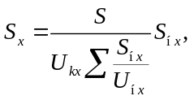 где S=S_{н1}+S_{н11}, 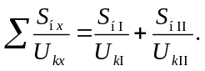
Задавшись U_{kх} и S_{нх}, определим величину нагрузки трансформатора S_{х};
б) второй трансформатор ошибочно включен с первичной стороны на ответвление, соответствующее 1,05 номинального числа витков, а первый трансформатор включен на нормальное число витков.

Методические указания
К п.1. При определении линейных и фазных значений напряжений и токов обмоток в.н. и н.н. следует учесть схемы соединения обмоток (см. табл. 4, 4а). Согласно ГОСТу в числителе указаны схемы соединения обмотки в.н., а в знаменателе – н.н.
К п.2. Эскиз сердечника и размещение на нем обмотки следует выполнить в масштабе в таком виде, как показано на рис. 3. На эскизе вместо буквенных обозначений проставить числовые значения.
Отдельно следует показать схемы соединений обмоток в.н. и н.н., обеспечивающие получение заданной группы, а также топографическую диаграмму ЭДС обмоток, подтверждающую соответствие полученной группы заданию.
К п.3. При расчете потерь холостого хода следует раздельно определить индукции в стержнях и ярме. Пользуясь активными сечениями и геометрическими размерами, из табл. 4, 4а определить вес частей.
Число зазоров (стыков) в сердечнике, собранном внахлестку, n₀ = 7.
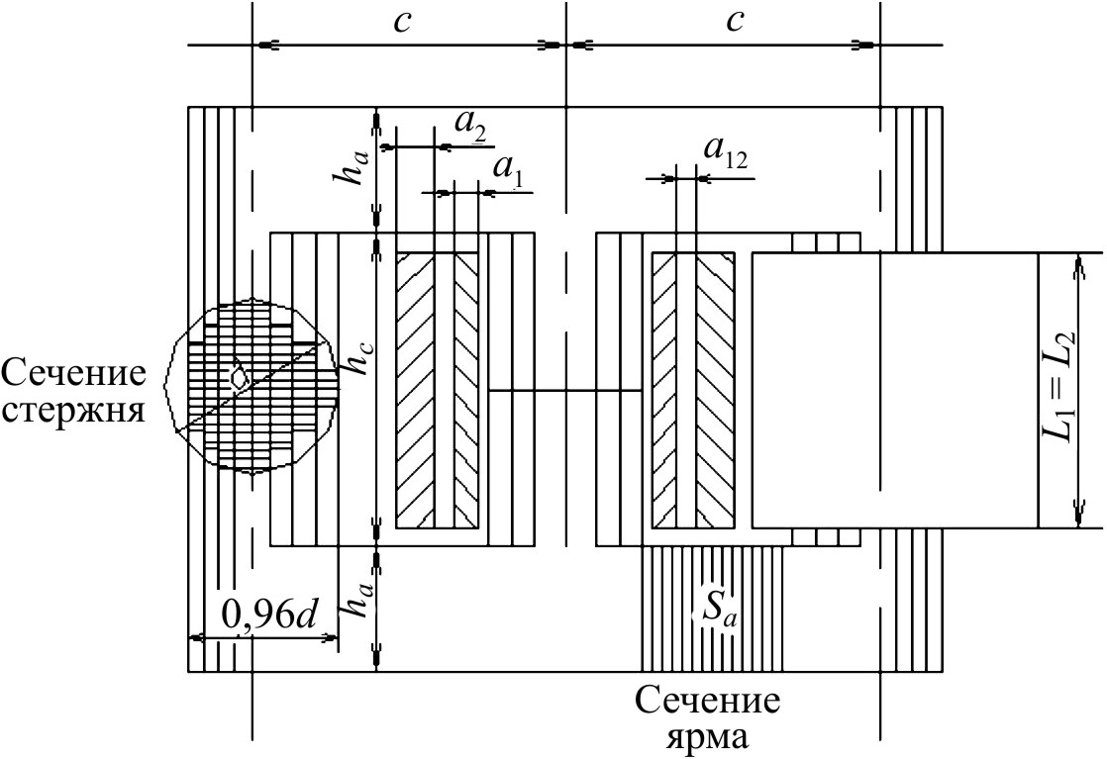
Рис. 3. Эскиз сердечника и размещение на нем обмоток
Удельные потери в единице веса стали и удельная намагничивающая мощность в зависимости от В приведены в табл. 5. Для сердечников с диаметром стержня от 20 до 45 см табличные данные удельных потерь следует умножить на коэффициент 1,05–1,08, учитывающий добавочные потери в стали.
Таблица 5
Потери трансформаторной стали и намагничивающая
мощность для стали и воздушных зазоров.
Сталь марки Э330 с толщиной листа 0,5 мм, f = 50 Гц
Индукция, Тл | Удельные  потери, Вт/кг | Удельная намагничивающая мощность
Индукция, Тл | Удельные  потери, Вт/кг | Для стали, ВА/кг | Для зазоров, ВА/см²
0,9 | 0,503 | 0,7 | 0,1
0,92 | 0,522 | 0,74 | 0,11
0,94 | 0,542 | 0,78 | 0,125
0,96 | 0,561 | 0,82 | 0,148
0,98 | 0,581 | 0,86 | 0,152
1,0 | 0,6 | 1,0 | 0,166
1,02 | 0,622 | 1,05 | 0,177
1,04 | 0,644 | 1,1 | 0,188
Окончание табл. 5
Индукция, Тл | Удельные  потери, Вт/кг | Удельная намагничивающая мощность
Индукция, Тл | Удельные  потери, Вт/кг | Для стали, ВА/кг | Для зазоров, ВА/см²
1,06 | 0,666 | 1,15 | 0,2
1,08 | 0,688 | 1,2 | 0,211
1,1 | 0,71 | 1,25 | 0,222
1,12 | 0,734 | 1,31 | 0,233
1,14 | 0,758 | 1,37 | 0,244
1,16 | 0,782 | 1,43 | 0,255
1,18 | 0,806 | 1,5 | 0,266
1,2 | 0,83 | 1,57 | 0,277
1,22 | 0,858 | 1,65 | 0,233
1,24 | 0,886 | 1,74 | 0,39
1,26 | 0,914 | 1,82 | 0,445
1,28 | 0,942 | 1,91 | 0,5
1,3 | 0,97 | 2,0 | 0,555
1,32 | 1,00 | 2,13 | 0,665
1,34 | 1,03 | 2,27 | 0,775
1,36 | 1,07 | 2,38 | 0,89
1,38 | 1,1 | 2,5 | 1,0
1,4 | 1,13 | 2,62 | 1,11
1,42 | 1,16 | 2,83 | 1,22
1,44 | 1,2 | 3,05 | 1,33
1,46 | 1,23 | 3,26 | 1,44
1,48 | 1,27 | 3,48 | 1,55
1,5 | 1,3 | 3,7 | 1,67
1,52 | 1,35 | 4,07 | 1,87
1,54 | 1,4 | 4,28 | 2,06
1,56 | 1,45 | 4,63 | 2,27
1,58 | 1,5 | 5,0 | 2,46
1,6 | 1,55 | 5,39 | 2,66
1,62 | 1,62 | 5,88 | 2,97
1,64 | 1,69 | 6,43 | 3,28
1,66 | 1,76 | 7,26 | 3,64
1,68 | 1,83 | 8,0 | 4,04
1,7 | 1,9 | 9,75 | 4,44
1,72 | 2,0 | 10,5 | 5,0
1,74 | 2,09 | 12,15 | 5,55
1,76 | 2,19 | 14,3 | 6,3
1,78 | 2,28 | 16,5 | 6,9
1,8 | 2,38 | 17,8 | 7,7
1. Расчет фазных напряжений и токов.
1.1. Фазные напряжения обмотки высокого напряжения (в.н.):
при соединении обмоток Y, U_{1ф} = 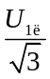;
при соединении обмоток Δ, U_{1ф} = U_{1л}.
1.2. Фазные напряжения обмотки низкого напряжения (н.н.):
при соединении обмоток Y, 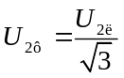;
при соединении обмоток Δ, U_{2ф} = U_{2л}.
1.3. Номинальный ток обмотки в.н.
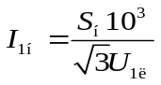, S_{н} (кВА).
Номинальный ток обмотки н.н.
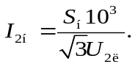
1.4. Номинальный фазный ток в.н.:
при соединении обмоток Y, I_{1ф} = I_{1л};
при соединении обмоток Δ, 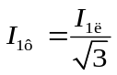.
Номинальный фазный ток обмотки н.н.:
при соединении обмоток Y, I_{2ф} = I_{2л};
при соединении обмоток Δ, 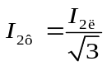.
2. Расчет веса стержня и ярма.
2.1. Вес стержней
G_{c} = сS_{c}h_{c}*7,6*10^{–3} (кг),
S_{c} (см²), h_{c} (см), с – число стержней.
2.2. Вес ярма
G'_{я} = 2(c–1)CS_{я}*7,6*10^{–3} (кг),
где С – расстояние между осями стержней (см).
G''_{я} = 2S_{c}h_{я}*7,6*10^{–3} (кг).
G_{я} = G'_{я} + G''_{я}.
3. Магнитные потери и расчет тока холостого тока.
3.1. P_{мг}= K_{д}(Р_{с}G_{c}+Р_{я}G_{я}), Вт.
3.2. Напряжение на виток 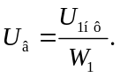
Индукция в стержне
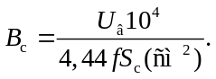
Индукция в ярме
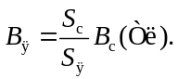

По табл. 5 по В_{с}→Р_{с}, q_{c}, K_{д} = 1,0÷1,15,
В_{я}→P_{я}, q_{я},
P_{мг} = K_{д}(Р_{с}G_{c}+Р_{я}G_{я}), Вт.
3.3. Активная составляющая тока холостого хода
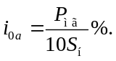
3.4. Реактивная составляющая тока холостого хода
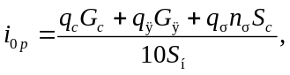
где n_{σ}=7, q_{σ} (см. табл. 5).
3.5. Ток холостого хода
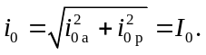
4. Определение параметров намагничивающей цепи.
5. Определение активных сопротивлений r₁, r₂, r'₂, r_{k}.
5.1. Определение активного сопротивления r₁
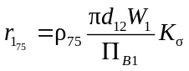, где 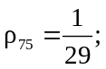
d₁₂ = D₁+a₀₁+2a₁+a₁₂, где a₀₁ = 0,1–0,175 см.
П_{в1} – сечение витка обмотки в.н. (см. табл. 4, 4а).
5.2. Определение активного сопротивления r₂
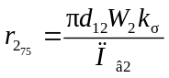, 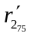=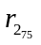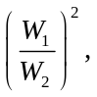
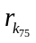=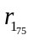+,
П_{в2} – сечение витка обмотки н.н. (см. табл. 4, 4а).
6. Мощность холостого хода
Р_{о} = Р_{эл1} + Р_{мг} + Р_{доб}.
Величина Р_{доб} – добавочные потери оцениваются средним процентом по отношению к электрическим потерям: при S = 5–100 кВА–1 %,
S = 135–320 кВА–(2–3) %,
S = 420–5600 кВА–(5–10) %,
P₀ = 3I₀²+p_{мг}+р_{доб},
cosφ₀=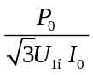.
7. Расчет параметров короткого замыкания.
Индуктивное сопротивление x_{k}
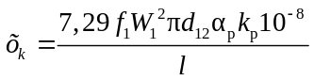, (оΩ),
где 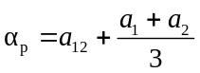, см, k_{р}=0,93–0,98,
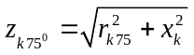.
8. Определение напряжения короткого замыкания и его составляющих.
8.1. Активная составляющая U_{ka}
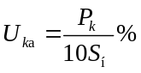.
8.2. Реактивная составляющая U_{kр}
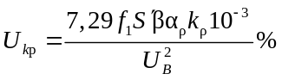,
где 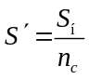, n_{c} = 3, β =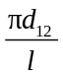, α_{p} = a₁₂+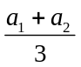, см.
8.3. Напряжение короткого замыкания U_{k} %
U_{k} % =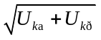.
8.4. Определение U_{k}, U_{ka}, U_{kр} в вольтах:
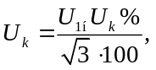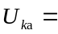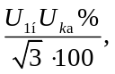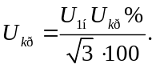
9. Рассчитать и построить зависимости:
ΔU = f (β),
ΔU = f (cosφ₂).
По формуле ΔU = β (U_{ka}cosφ₂ + U_{kр}sinφ₂).
9.1. ΔU = f (β), при cosφ₂ = 1, cosφ₂ = 0,8, задавшись β = 0,25; 0,5; 0,75; 1; 1,25.
9.2. ΔU = f (cosφ₂), задавшись cosφ₂ = 1; 0,8; 0,6; 0,4; 0,2; 0.
Определить, при каком cosφ₂ ΔU максимально.
ΔU максимально, когда φ_{k} = φ₂, что видно из формулы
ΔU = βU_{k}cos (φ_{k} – φ₂),
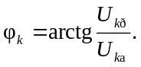
10. Рассчитать и построить внешние характеристики
U₂ = f (β), при cosφ₂ = 1, cosφ₂ = 0,8;
U₂ = U_{2н} (1 – 0,01ΔU).
Задавшись β = 0,25; 0,5; 0,75; 1,0; 1,25 определим ΔU и U₂.
11. Рассчитать и построить зависимость КПД от нагрузки при cosφ₂=0,8
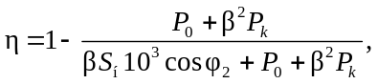 S_{н} (кВА).
Максимальное значение КПД достигает при такой нагрузке β, когда потери в стали равны потерям в меди:
Р₀ = β²Р_{k}, откуда 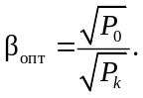
Подставляем в формулу β_{опт}, определим η_{max}.
12. К пункту 6а (с. 24).
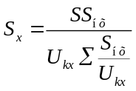.
К пункту 6б.
По табл. 4 определяем коэффициенты трансформации:
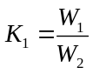, 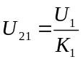,
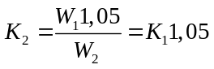, 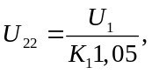 K₂ > K₁
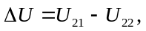
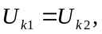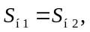
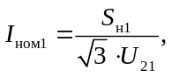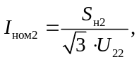
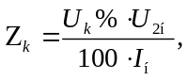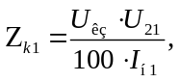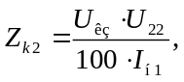
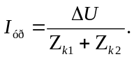
13. Распределение нагрузки между трансформаторами, при cosφ₂ = 0,8, φ₂ = arccos φ₂
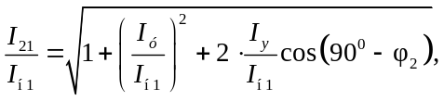
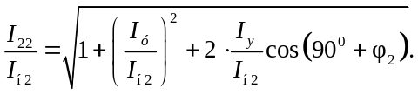
Сделать вывод по п.11.

Вопросы для самопроверки
1. Почему с ростом нагрузки (вторичного тока) увеличивается ток в первичной обмотке?
2. Что произойдет с трансформатором и как изменятся его параметры при таких условиях:
а) включить его на двойное напряжение;
б) уменьшить число витков обмотки в два раза;
в) подключить к сети с удвоенной частотой;
г) сделать в сердечнике воздушный зазор?
3. Почему при чисто активной нагрузке трансформатор потребляет из сети еще и отстающий по фазе реактивный ток, а при емкостной нагрузке первичный ток может иметь опережающую составляющую?
4. Почему при холостом ходе трансформатора с увеличением приложенного напряжения уменьшается cosφ?
5. Докажите, что величина напряжения короткого замыкания (в процентах) не зависит от того, с какой стороны, с высокой или низкой, производится опыт короткого замыкания.
6. К первичной обмотке трансформатора подведено синусоидальное напряжение. Почему в однофазном трансформаторе кривая тока холостого хода несинусоидальна, а в трехфазных трансформаторах может быть несинусоидальным поток?
7. Начертите схему трансформатора с группой соединения Y/Y – 12. Преобразуйте ее в группу соединения Y/Y – 2.
8. Как распределится нагрузка между двумя параллельно работающими трансформаторами, если их напряжения короткого замыкания не равны?
9. Как влияет изменение размеров концентрических обмоток на величину индуктивной составляющей напряжения короткого замыкания?
10. В каких случаях применение автотрансформатора более
выгодно по сравнению с обычным трансформатором?
11. Как влияет степень насыщения магнитопровода трансформатора на величину тока включения, на синусоидальность кривых или потока?
12. Трансформатор имеет пониженное значение напряжения короткого замыкания (вдвое против установленного ГОСТом). Как это отразится на его эксплуатации?

3. Общие вопросы
теории машин переменного тока
Принцип действия трехфазных машин переменного тока основан на применении вращающегося магнитного поля, которое создается трехфазным симметричным током, протекающим по неподвижным, определенным образом расположенным в пространстве обмоткам. Образование обмоток переменного тока имеет некоторые общие черты с образованием обмоток барабанного якоря машины постоянного тока.
У обмоток переменного тока шаг также примерно равен полюсному делению. Однако условия образования вращающегося поля, получения синусоидальной ЭДС, уменьшения высших гармоник в кривой распределения поля и другие требуют выполнения ряда обязательных дополнительных правил при конструировании обмотки переменного тока, таких как сдвиг между фазами в пространстве, способы соединения начала и конца катушек одной фазы в однослойной и в двухслойной обмотках, распределение обмотки и укорочение шага и т.д.
Обмотка машины переменного тока является электромагнитной основой электрической машины переменного тока, поэтому очень важно понять физические основы ее работы и ее образования. Рекомендуется в процессе изучения обмоток освоить построение кривой намагничивающих сил трехфазных обмоток в различные моменты времени, определить скорость, направление вращения и величину высших пространственных гармоник поля статора, понять их отличие от пространственных гармоник поля ротора в синхронной машине, уяснить влияние пространственных гармоник на работу машин переменного тока и способы борьбы с этим влиянием. Выводы формул следует обосновывать физическими представлениями.

Вопросы для самопроверки
1. Выведите формулу для эффективного значения ЭДС фазы при синусоидальном распределении вращающегося поля.
2. Докажите аналитически и объясните с физической точки зрения, почему в трехфазной симметричной системе обратное вращающееся поле равно нулю? Почему нет третьей гармоники в кривой намагничивающих сил (НС) статора?
3. Как доказать, что пульсирующую НС можно разложить на две вращающиеся?
4. Каков смысл обмоточного коэффициента и его составляющих?
5. Почему обмотку синхронных генераторов соединяют, как правило, звездой?
6. Дайте радиальную схему сосредоточенной однослойной двухполюсной обмотки статора с шестью пазами и покажите на ней результирующее поле для двух моментов времени: мгновенное значение тока в фазе А максимально; ток в фазе В равен нулю.
7. Как доказать, что бегущая волна намагничивающей силы трехфазной обмотки есть сумма трех пульсирующих волн?

4. АСИНХРОННЫЕ МАШИНЫ
При изучении раздела «Асинхронные машины» необходимо помнить, что при неподвижном роторе теория асинхронной машины легко сводится к теории трансформатора. Это объясняется тем, что реальное магнитное поле в асинхронной машине мы разложили на те же составляющие, что и в трансформаторе: на основное и на поля рассеяния.
Теория вращающейся асинхронной машины также приводится к теории неподвижного трансформатора. Это удается сделать на основании следующих соображений. Намагничивающая сила обмотки ротора вращается относительно ротора со скоростью, зависящей от скольжения, и в ту же сторону. Сумма скоростей самого ротора и его намагничивающей силы равна синхронной скорости намагничивающей силы статора n₁ при любом скольжении ротора. Следовательно, намагничивающие силы статора и ротора относительно друг друга неподвижны. Поэтому можно построить пространственную диаграмму НС асинхронной машины (в отличие от временной диаграммы трансформатора). Далее, преобразуя уравнение НС путем введения приведенного вторичного тока, получим то же самое уравнение НС, но выраженное в виде геометрической суммы токов. Затем, применяя искусственный прием формально по-математически, освобождаем вторичные ЭДС и индуктивное сопротивление от скольжения, т.е. приводим их к величинам неподвижного ротора, и получаем схему замещения асинхронной машины, все параметры которой приведены к частоте сети и не зависят от скольжения, за исключением активного сопротивления в цепи нагрузки схемы замещения.
Приводя асинхронную машину к эквивалентному трансформатору, во-первых, мы приводим ее к неподвижному состоянию (о чем было сказано выше), а во-вторых, заменяем механическую мощность, развиваемую асинхронной машиной, эквивалентной электрической (мощность, теряемая на сопротивлении r = r₂ * ((1 – S)/S).
С помощью схемы замещения и соответствующих ей уравнений и векторных диаграмм так же, как и в трансформаторах, легко можно проанализировать любые режимы и характеристики асинхронной машины. Основной характеристикой асинхронной машины является механическая – зависимость M = f (S). Следует особо обратить внимание, что момент асинхронной машины зависит от магнитного поля машины и активной составляющей тока в роторе. Исходя из этого, проанализируйте эту зависимость. Для тренировки постройте семейство кривых момента при различных значениях каждой величины, входящих в формулу момента, при прочих равных условиях. Покажите, как при конструировании изменить в заданном направлении параметры, например, индуктивное сопротивление рассеяния статора, ротора, активное сопротивление ротора, с тем, чтобы получить требуемое значение пускового или максимального момента двигателя.
Обратите внимание, каким образом повышается пусковой момент в глубокопазном двигателе или в двигателе с двойной клеткой.
Все характеристики асинхронной машины могут быть построены с помощью круговой диаграммы, являющейся основным инструментом для анализа работы, для построения характеристик расчетным или опытным путем (по результатам опытов холостого хода и короткого замыкания).
Обратите внимание на допущения при построении круговой диаграммы и на связанную с ними точность расчетов на различных участках этой диаграммы. На основании общей теории трехфазных асинхронных машин далее легко рассматриваются особенности их работы в специальных режимах: в генераторном, при обрыве фазы роторной обмотки, при однофазном и двухфазном статоре, а также в случаях специального исполнения для работы в качестве поворотных трансформаторов, сельсинов, тахогенераторов с полым ротором и т.д.

Контрольное задание № 3
Трехфазный асинхронный двигатель нормальной частоты имеет данные, приведенные в табл. 6, 7.
Требуется:
1. Построить круговую диаграмму. Рассчитать и построить рабочие характеристики двигателя. Определить перегрузочную способность его.
2. Рассчитать и построить механическую характеристику асинхронного двигателя.
3. По данным табл. 6 решить задачи № 1, 2, 3.
Таблица 6
Исходные данные для расчета асинхронного двигателя
Наименование  величин | Варианты
Наименование  величин | 1 | 2 | 3 | 4 | 5 | 6 | 7 | 8 | 9 | 10
Номинальная  мощность Р_{2н}, кВт | 4,5 | 7,0 | 10 | 14 | 20 | 28 | 40 | 55 | 75 | 100
Номинальное напряжение U_{ф}/U_{л}, В | 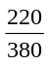
Число полюсов 2р | 8 | 6 | 4 | 4 | 4 | 4 | 8 | 6 | 4 | 4
Активное сопротивление обмотки статора, r₁, Ом | 1,3 | 0,9 | 0,7 | 0,4 | 0,29 | 0,16 | 0,01 | 0,07 | 0,05 | 0,03
Индуктивное сопротивление обмотки статора, х₁, Ом | 2,7 | 1,8 | 1,5 | 1,0 | 0,75 | 0,55 | 0,4 | 0,26 | 0,2 | 0,14
Приведенное активное сопротивление обмотки ротора r'₂, Ом | 0,7 | 0,5 | 0,4 | 0,25 | 0,15 | 0,11 | 0,06 | 0,04 | 0,03 | 0,02
Приведенное индуктивное сопротивление обмотки ротора х'₂, Ом | 3,1 | 2,1 | 1,5 | 1,0 | 0,8 | 0,63 | 0,6 | 0,38 | 0,24 | 0,2
Ток холостого  хода I₀, A | 5 | 7 | 75 | 10 | 14 | 20 | 42 | 45 | 45 | 52
Потери холостого хода Р₀, Вт | 220 | 370 | 460 | 700 | 900 | 1200 | 1800 | 2100 | 2800 | 3300
Механические  потери, Р_{мех}, Вт | 40 | 60 | 70 | 100 | 120 | 150 | 230 | 330 | 450 | 600
Номинальное  скольжение, S_{н}, о.е. | 0,027 | 0,017 | 0,04 | 0,017 | 0,027 | 0,033 | 0,027 | 0,03 | 0,027 | 0,04
Окончание табл. 6
Наименование величин | Варианты
Наименование величин | 11 | 12 | 13 | 14 | 15 | 16 | 17 | 18 | 19 | 20
Номинальная мощность Р_{2н}, кВт | 4,0 | 7,5 | 11 | 15 | 18,5 | 30 | 37 | 45 | 75 | 90
Номинальное напряжение U_{ф}/U_{л}, В
Число полюсов 2р | 8 | 6 | 4 | 4 | 4 | 4 | 8 | 6 | 4 | 4
Активное сопротивление обмотки статора, r₁, Ом | 1,2 | 0,87 | 0,72 | 0,38 | 0,3 | 0,17 | 0,01 | 0,072 | 0,052 | 0,028
Индуктивное сопротивление обмотки статора, х₁, Ом | 2,5 | 1,9 | 1,52 | 1,1 | 0,77 | 0,57 | 0,42 | 0,28 | 0,22 | 0,135
Приведенное активное сопротивление обмотки ротора r'₂, Ом | 0,65 | 0,53 | 0,44 | 0,24 | 0,14 | 0,12 | 0,055 | 0,042 | 0,033 | 0,025
Приведенное индуктивное сопротивление обмотки ротора х'₂, Ом | 3,0 | 2,3 | 1,52 | 1,2 | 0,82 | 0,64 | 0,61 | 0,4 | 0,245 | 0,22
Ток холостого  хода I₀, A | 4,8 | 8 | 7,8 | 12 | 13 | 21 | 40 | 45 | 47 | 51
Потери холостого хода Р₀, Вт | 210 | 390 | 520 | 820 | 850 | 1250 | 1750 | 2000 | 2700 | 3100
Механические потери, Р_{мех}, Вт | 38 | 70 | 85 | 100 | 120 | 150 | 220 | 320 | 460 | 550
Номинальное скольжение, S_{н}, о.е. | 0,025 | 0,018 | 0,038 | 0,016 | 0,026 | 0,033 | 0,027 | 0,032 | 0,025 | 0,04
Таблица 7
Исходные данные для построения круговой диаграммы
Наименование  исходных величин | Варианты
Наименование  исходных величин | 1 | 2 | 3 | 4 | 5 | 6 | 7 | 8 | 9 | 10
Число полюсов 2р | 2 | 4 | 4 | 6 | 8 | 8 | 6 | 2 | 4 | 4
Число пазов Z | 24 | 48 | 36 | 54 | 72 | 48 | 36 | 30 | 60 | 24
Номинальное  линейное напря-  жение, U_{н}, В | 380 | 380 | 380 | 380 | 380 | 380 | 380 | 380 | 380 | 380
Активное сопротивление обмотки  статора, r₁, Ом | 0,0585 | 0,074 | 0,056 | 0,109 | 0,0372 | 0,518 | 0,326 | 0,58 | 0,0154 | 0,036
Активное  сопротивление  обмотки ротора,  приведенное  к статору, r'₂, Ом | 0,0445 | 0,0775 | 0,046 | 0,0976 | 0,031 | 0,59 | 0,335 | 0,526 | 0,0175 | 0,029
Индуктивное  сопротивление  обмотки статора, х₁, Ом | 0,302 | 0,378 | 0,261 | 0,484 | 0,19 | 1,67 | 0,895 | 1,3 | 0,105 | 0,191
Индуктивное  сопротивление  обмотки ротора, х'₂, Ом | 0,43 | 0,36 | 0,32 | 0,44 | 0,21 | 1,9 | 1,1 | 1,19 | 0,131 | 0,22
Активное сопротивление намагничивающего  контура, r_{m}, Ом | 0,456 | 1,16 | 0,53 | 1,27 | 0,215 | 2,88 | 2,24 | 3,74 | 0,224 | 0,34
Индуктивное  сопротивление  намагничивающего  контура, х_{m}, Ом | 8,14 | 21,0 | 8,4 | 22,1 | 5,8 | 49,2 | 43,6 | 54 | 5,15 | 7,11
Механические  потери, Р_{мех}, Вт | 130 | 350 | 210 | 300 | 450 | 90 | 130 | 180 | 700 | 200
Номинальное  скольжение, S_{н}, о.е. | 0,027 | 0,017 | 0,04 | 0,017 | 0,027 | 0,033 | 0,027 | 0,03 | 0,027 | 0,04
Окончание табл. 7
Наименование  исходных величин | Варианты
Наименование  исходных величин | 11 | 12 | 13 | 14 | 15 | 16 | 17 | 18 | 19 | 20
Число полюсов 2р | 2 | 4 | 4 | 6 | 8 | 8 | 6 | 2 | 4 | 4
Число пазов Z | 24 | 48 | 36 | 54 | 72 | 48 | 36 | 30 | 60 | 24
Номинальное  линейное напряжение, U_{н}, В | 380 | 380 | 380 | 380 | 380 | 380 | 380 | 380 | 380 | 380
Активное сопротивление обмотки  статора, r₁, Ом | 0,057 | 0,07 | 0,055 | 0,11 | 0,037 | 0,512 | 0,322 | 0,57 | 0,015 | 0,035
Активное сопротивление обмотки ротора, приведенное к статору,  r'₂, Ом | 0,0425 | 0,077 | 0,042 | 0,0962 | 0,03 | 0,58 | 0,332 | 0,525 | 0,0175 | 0,029
Индуктивное  сопротивление  обмотки статора,  х₁, Ом | 0,300 | 0,372 | 0,252 | 0,472 | 0,182 | 1,66 | 0,890 | 1,28 | 0,105 | 0,181
Индуктивное  сопротивление  обмотки ротора,  х'₂, Ом | 0,42 | 0,355 | 0,31 | 0,432 | 0,2 | 1,85 | 1,0 | 1,16 | 0,131 | 0,21
Активное сопротивление намагничивающего контура, r_{m}, Ом | 0,452 | 1,15 | 0,52 | 1,26 | 0,205 | 2,86 | 2,22 | 3,74 | 0,22 | 0,33
Индуктивное  сопротивление  намагничивающего  контура, х_{m}, Ом | 8,1 | 20 | 8,35 | 21,3 | 5,7 | 4,82 | 4,32 | 5,4 | 5,1 | 7,1
Механические  потери, Р_{мех}, Вт | 120 | 320 | 200 | 320 | 430 | 85 | 120 | 170 | 650 | 180
Номинальное  скольжение, S_{н}, о.е. | 0,025 | 0,016 | 0,035 | 0,016 | 0,03 | 0,032 | 0,029 | 0,032 | 0,03 | 0,04

Методические указания
Построение круговой диаграммы
1. Определение тока холостого хода:
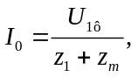 где 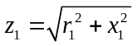, а 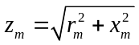.
2. Определение коэффициента мощности при холостом ходе:
tgφ₀ = 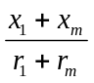, φ₀ = arctg.
3. Определение диаметра окружности токов:
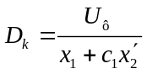, 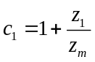.
4. Строим круговую диаграмму (рис. 4), приняв D = 200 мм, тогда масштаб тока
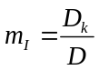 (А/мм)
5. На диаграмме проводим отрезок ОА_{х}, соответствующий току холостого хода I₀ под углом ϕ₀,
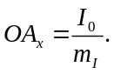
Из точки А_{х} проводим отрезок A_{x}F = 200 мм, который является диаметром окружности круговой диаграммы.
На отрезке A_{x}F произвольно выбираем точку F₁ и восстанавливаем перпендикуляр F₁A.
На перпендикуляре F₁A откладываем отрезок F₁H_{F}.
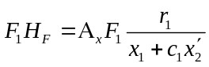 (мм).
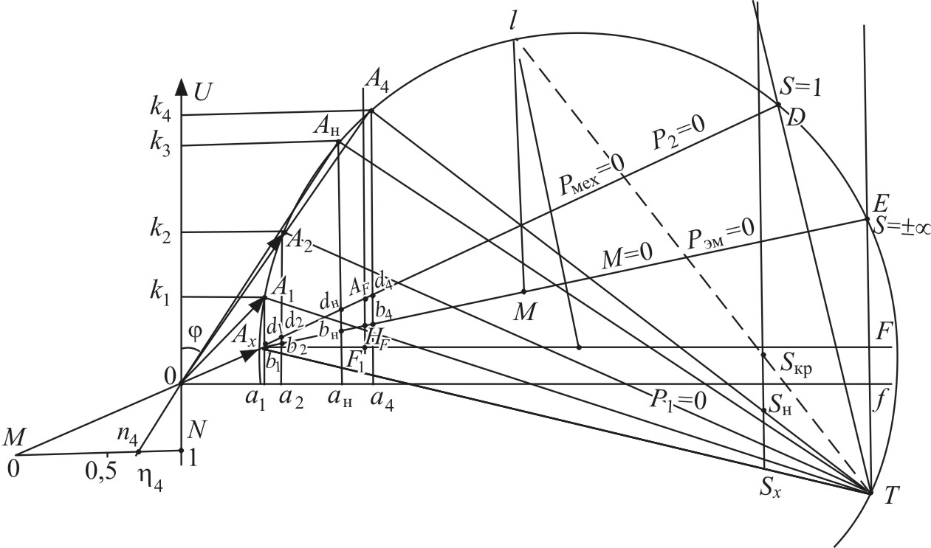
Рис. 4. Круговая диаграмма асинхронной машины
Через точку А_{х} и H_{F} проводим линию электромагнитной мощности и момента, которые соответствуют скольжению S = ±∞.
На перпендикуляре F₁A откладываем отрезок
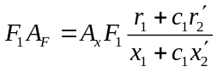 (мм).
Через точку А_{х} и А_{F} проводим линию механической мощности, которая соответствует скольжению S = 1.
Определим масштаб мощности
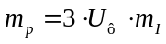 (Вт/мм).
Механические потери, выраженные в мм, составляют доли миллиметра. Поэтому линия полезной мощности (Р₂ = 0) будет совпадать с линией полной механической мощности (Р_{мех} = 0).
6. Построение шкалы скольжения.
На окружности произвольно выбираем точку Т. Из точки Т проводим линии, которые пересекают окружность в точках, соответствующих скольжениям S = 0, S = 1, S = ±∞.
Параллельно линии ТЕ проводим шкалу скольжения, которая пересекает прямую ТА_{х} и ТD.
Находим на шкале скольжения точку, равную S_{н} (мм).
Из точки Т через точку S_{н} проводим прямую, пересекающую окружность в точке А_{н}, соответствующей номинальному току
I_{н} = OA_{н} m_{I} (A).
Задавшись током I₁ = (0,25; 0,5; 0,75; 1,0; 1,15) I_{н}, в масштабе тока делаем засечки на окружности для этих токов (А₁; А₂; А₃; А₄).
Соединив эти точки с точкой Т, определим скольжения S₁; S₂; S₃; S₄.
Опустив перпендикуляр на линию Of из точек А₁; А₂; А₃; А₄; А_{н}, определим мощность, подводимую к двигателю (например, P₁ = А₄ a₄ m_{p}), мощность на валу (например, P₂ = А₄ d₄ m_{p}). Определяются также мощности Р₁ и Р₂ для других токов.
7. Определение электромагнитного момента – М.
Выбираем масштаб момента:
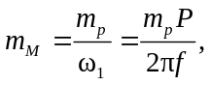
где Р – число пар полюсов.
Например, M₄ = A₄ b₄ m_{М}. Аналогично момент рассчитывается для точек А₁; А₂; А₃; А_{н}.
8. Из диаграммы определить перегрузочную способность, а также скольжения при максимальном моменте – S_{кр}.
Из центра окружности провести перпендикуляр к линии Р_{эм} = 0 до пересечения с окружностью в точке l.
Перегрузочная способность
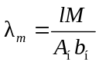.
Соединив точку l с точкой Т, получим на шкале скольжения S_{кр}.
9. Определение коэффициента мощности.
Например,
cosφ₄ = 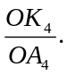
Аналогично определение для всех других токов.
10. Определение скорости вращения n = n₁ (1 – S), где
n₁ = 60f/P.
11. Определение коэффициента полезного действия.
Для определения КПД строим шкалу КПД. Для чего линию мощности (Р₂ = 0) продолжаем до пересечения в точке е с линией Of и продолжаем далее.
Из точки е проводим вертикальную линию. Шкала КПД проводится параллельно линии Of.
Соединив линиями точки А₁; А₂; А₃; А₄; А_{н} с точкой е и шкалой КПД, определим η₁; η₂; η₃; η₄; η_{н}.
Например,
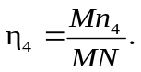
12. Данные для построения рабочих характеристик сводим в таблицу.

I₁ | 0,25 I_{н} | 0,5 I_{н} | 0,75 I_{н} | I_{н} | 1,15 I_{н}
P₁
P₂
cos ϕ
η
S
n
M

По данным таблицы строят рабочие характеристики
P₁, I, cos ϕ, η, S, n, M = f (P₂).
К п.2. Механическую характеристику М = f (S) и M = f (n) построить для значений скорости от нуля до синхронной (S = I÷0). Для расчета характеристик воспользоваться формулой, приведенной в [2], или практической формулой, приведенной в [3]. При использовании этой формулы аналитически рассчитать S = S_{кр} и величину М_{кр} [2], [3].
Задача 1 к п.3. Начертить развернутую схему трехфазной двухслойной обмотки с укороченным шагом по данным табл. 7. Шаг обмотки выразить таким образом, чтобы по возможности полностью уничтожить пятую гармонику в кривой ЭДС.
Задача 2. Определить токи в обмотках, электромагнитный и полезный моменты, потребляемую и полезную мощности, КПД и cosφ двигателя при заданном номинальном скольжении S_{н}.
Определить величину максимального электромагнитного момента и соответствующее ему критическое скольжение.
Необходимые расчеты следует провести, пользуясь Г-образной схемой замещения.
Задача 3. Определить, какое сопротивление должна иметь цепь ротора, чтобы при нагрузке 80 % от номинального момента на валу двигатель вращался cо скоростью n = 0,75n_{н}. Пользуясь уравнением момента двигателя, необходимо предварительно определить скольжение при заданной нагрузке М = 0,8М_{н}.

Методические указания к задачам 1, 2, 3
К п.2. Построить механические характеристики M = f (S), M = f (n) (рис. 5).
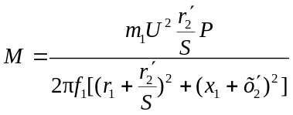,
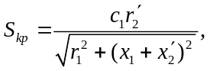
M_{kp}=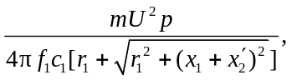
n = n₁ (1 – S).
Задавшись скольжением S = 1; 0,8; 0,6; 0,4, S_{kp}, S = 0, построить зависимость M = f (S), M = f (n).
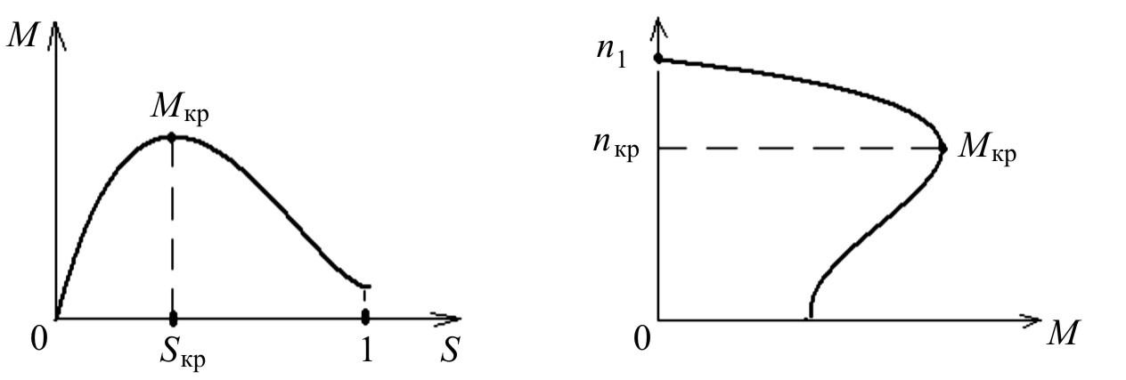
Рис. 5. Механические характеристики асинхронного двигателя
К задаче 1. Начертить в развернутом виде двухслойную обмотку с укороченным шагом (рис. 6).
Рассчитать (пример):
2р = 4,
z₁ = 24,
m = 3,
q = 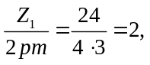
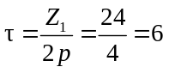,
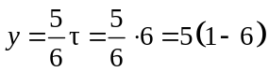,
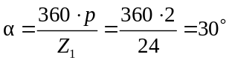.
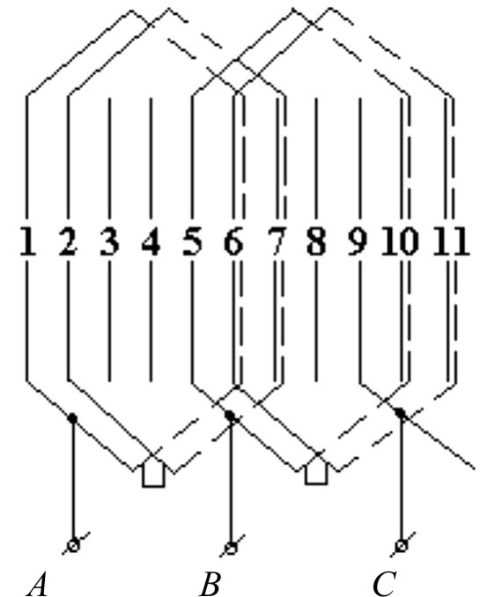
Рис. 6. Пример выполнения двухслойной обмотки
Число катушечных групп равно числу полюсов – 2р (для двухслойной обмотки).
Чередование катушечных групп АСВ. Число таких чередований равно числу полюсов (2р = 4): АСВ, АСВ, АСВ, АСВ.
К задаче 2. Для расчета использовать данные табл. 6.
1. Р₀ = р_{эл1} + р_{мг} + р_{мех} + р_{доб},
р_{доб} = 0,005Р_{2н},
р_{эл1} = 3I₀²r₁.
2. Определение параметров цепи намагничивания:
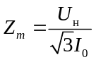,
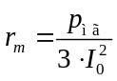,
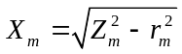.
3. 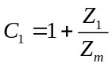, 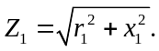
4. Обозначим 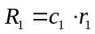, 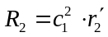, 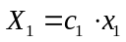, 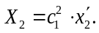
5. 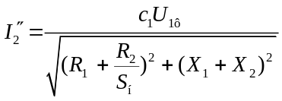,
U_{1ф} = 220 В.
6. Ток ротора т-образной схемы замещения
I'₂ = c₁I''₂.
7. Электромагнитная мощность
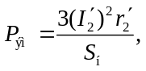
Р_{эм}S_{н}= 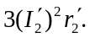
8. Полная механическая мощность
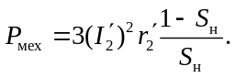
9. Мощность на валу
Р₂ = Р_{мех} – (р_{мех} + р_{доб}).
10. Определение тока статора I₁ (т-образная схема замещения):
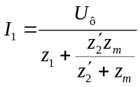,
U_{ф} = 220 В,
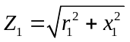,
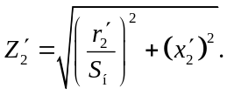
11. Потребляемая мощность из сети Р₁
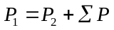,
где 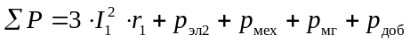,
где 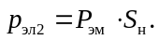
12. 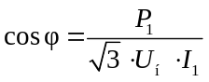, 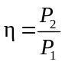.
13. Электромагнитный момент
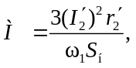
где 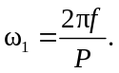
14. Момент на валу
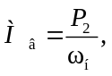
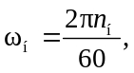
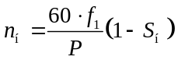.
К задаче 3. Использовать зависимость M = f (S), полученную в п.2, и данные задачи 2, табл. 6 (рис. 7).
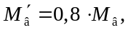
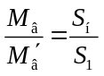,
откуда 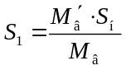.
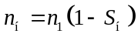,
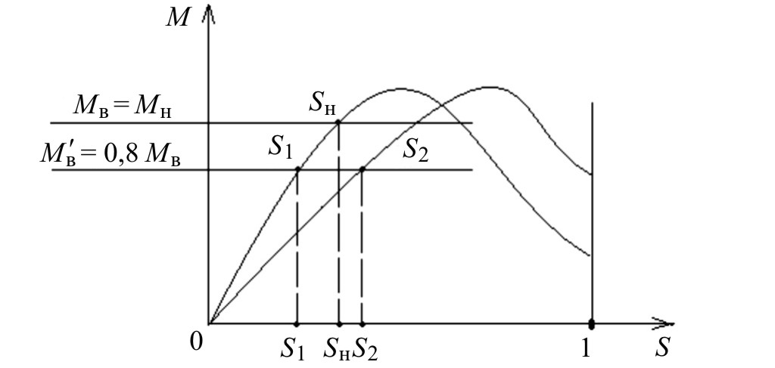
Рис. 7. Механические характеристики
асинхронного двигателя при различных
сопротивлениях в роторной цепи
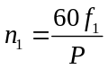,
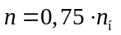,
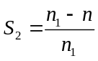,
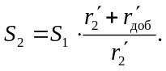 (1)
Сопротивление цепи ротора 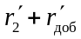 определится
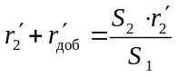.
Сопротивление 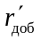 определится из уравнения (1):
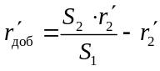.

Вопросы для самопроверки
1. Докажите, что векторы намагничивающих сил статора и вращающегося ротора неподвижны относительно друг друга.
2. Покажите, каким образом рабочий режим асинхронного двигателя может быть приведен к режиму трансформатора с активной нагрузкой
3. Чем отличается приведение величин роторной цепи к данным статорной обмотки в асинхронной машине от аналогичной операции в трансформаторе?
4. Ток ротора изменяется с частотой скольжения, ток статора – с частотой сети. На каком основании в векторной диаграмме векторы этих токов совмещены?
5. Почему асинхронный двигатель не может работать с синхронной скоростью?
6. Как перевести асинхронный двигатель в генераторный режим? Почему асинхронные генераторы не получили широкого распространения?
7. Для чего в цепь фазного ротора на период пуска вводят активное сопротивление?
8. Какое сопротивление нужно ввести в цепь ротора, чтобы пусковой момент стал равен максимальному?
9. Как изменятся коэффициент мощности и перегрузочная способность асинхронного двигателя, если вместо полузакрытых пазов выполнить открытые при прочих равных условиях?
10. Каковы особенности расчета магнитной цепи асинхронных машин по сравнению с магнитной цепью машин постоянного тока?
11. Почему и в каких режимах пренебрегают потерями в стали ротора?
12. Покажите несколько способов создания пускового момента в однофазном асинхронном двигателе. Какой способ лучше?
13. Почему в двухклеточном двигателе индуктивное сопротивление верхней клетки меньше, чем нижней? Чем это объясняется?
14. Нарисуйте кривую момента в функции скольжения с учетом влияния 5-й и 7-й пространственных гармоник поля статора.
15. Можно ли регулировать скольжение любого асинхронного двигателя в широких пределах? Каким образом и с какой эффективностью?
16. Что произойдет с работающим двигателем с фазным ротором при обрыве одной фазы ротора?
17. Почему эффект вытеснения тока в стержнях ротора увеличивается с ростом отношения высоты паза к его ширине? Почему вытеснение тока исчезает в рабочем режиме двигателя?
18. Каким отрезком круговой диаграммы определяется активная и реактивная мощность, потребляемая двигателем из сети?
19. В каких пределах изменения скольжения круговая диаграмма дает достаточно точные результаты и почему?
20. Из каких соображений выбирается тот или другой способ пуска асинхронного двигателя?

5. СИНХРОННЫЕ МАШИНЫ
Теория синхронной машины отличается тем, что результирующее магнитное поле в ней для удобства расчетов раскладывается на большее число составляющих по сравнению с другими видами электрических машин. Это особенно относится к явнополюсной синхронной машине, у которой магнитные проводимости для потока реакции якоря по продольной и поперечной осям не одинаковы. Каждая составляющая потока наводит в обмотке статора свою ЭДС. Уравнение для напряжения и, следовательно, векторная диаграмма синхронной машины содержат большее число слагаемых и выглядят сложнее, чем для других типов машин. Поэтому при изучении синхронных машин необходимо внимательнее рассматривать физическую картину явлений и стремиться раскрыть физический смысл каждой величины в уравнениях, описывающих тот или иной процесс.
Одним из важнейших вопросов теории синхронной машины является реакция якоря. Сравнивая реакцию якоря синхронной машины с реакцией якоря машины постоянного тока, можно обнаружить общие черты и ряд отличий. Если в машинах постоянного тока положение поля реакции якоря относительно поля возмущения задавалось положением щеток, то в синхронной машине оно зависит от характера нагрузки (от угла сдвига между векторами тока и ЭДС).
Изучая влияние реакция якоря на характеристики синхронной машины, следует сравнить их с соответствующими характеристиками машины постоянного тока. Поскольку магнитные цепи этих машин идентичны, многие их характеристики имеют аналогичный вид.
Необходимо обращать внимание на построение характеристик двумя способами: аналитически, с помощью векторных диаграмм и опытным путем. Здесь же должны быть усвоены методы определения параметров. Численное значение параметров различных типов синхронных машин в относительных единицах нужно запомнить, понимая при этом, почему тот или иной параметр должен иметь именно такой порядок величины.
Несимметричная нагрузка синхронной машины исследуется методом симметричных составляющих. Вводятся новые параметры – индуктивные сопротивления прямой, обратной и нулевой последовательности. Следует разобраться в физических основах опытного определения этих параметров и понять, например, почему в синхронных машинах, в отличие от трансформаторов, сопротивление обратной последовательности значительно меньше сопротивления прямой последовательности, как зависит его величина от конструкции демпферной клетки, почему на значение реактивной нулевой последовательности влияет укорочение шага обмотки статора.
Внезапное короткое замыкание изменит физические условия внутри машины. Поток реакции якоря, нарастающий вслед за током, не может в первые моменты времени пройти сквозь демпферную клетку и обмотку возбуждения и вынужден обходить их. Проводимость по потоку реакции якоря уменьшается, что приводит к уменьшению реактивностей. Здесь в теории синхронных машин вводятся новые параметры: сверхпереходные и переходные, существующие только в период переходного режима. Необходимо уяснить сущность этих параметров и отчетливо представить физическую картину явлений, чтобы легче понять вывод основных уравнений, которые надо уметь анализировать.
Режим работы синхронной машины, работающей параллельно с сетью бесконечной мощности, отличается от режима работы отдельного синхронного генератора. Частота и напряжение сети постоянны. Следовательно, скорость вращения поля статора и напряжения на его зажимах измениться не могут.
При изменении момента на валу и постоянном токе возбуждения синхронная машина работает в режиме угловой
характеристики. Если двигательный момент со стороны турбины увеличивается, то ротор, по-прежнему вращаясь с синхронной скоростью, начнет опережать результирующее поле машины, синхронная машина начнет работать в режиме генератора и отдавать активную мощность в сеть. Если к валу синхронной машины приложить тормозной момент, то ротор отстанет от результирующего поля и машина будет работать в режиме двигателя.
При постоянном моменте с изменением тока возбуждения машина работает в режиме V-образной характеристики. В перевозбужденном режиме реактивная мощность отдается в сеть, в невозбужденном она забирается из сети для подмагничивания. При отсутствии момента на валу машина может работать как синхронный компенсатор, регулируя напряжение сети и коэффициент мощности.
Статическая и динамическая устойчивости определяют способность машины устойчиво работать в энергетической системе. Пределом статической устойчивости является максимальная электромагнитная мощность. Для ее увеличения необходимо проектировать машину с большим значением ОКЗ, что приводит к росту воздушного зазора и, следовательно, к увеличению размеров, веса и стоимости машины. Поэтому лишний запас статической устойчивости экономически нецелесообразен. Динамическую устойчивость увеличивают искусственно, путем создания быстродействующих автоматических систем форсировки возбуждения.
При изучении синхронных двигателей обратите внимание на особенности их пуска, а также на реактивные двигатели, трехфазные и однофазные.
Литература: [4]

Контрольное задание № 4
Трехфазный синхронный турбогенератор на 50 Гц, 3000 об/мин имеет данные, приведенные в табл. 8.
Таблица 8
Исходные данные для расчета трехфазного
синхронного турбогенератора
№  варианта | Мощность  Р_{н}, кВт | Напря-  жение  (линейное) U_{н}, В | сos ϕ_{н} | Активное  сопротивление обмотки статора,  r₁, Ом | Реактивное сопротивле-ние рассеяния обмотки статора х_{σа}, Ом | Сверхпереходное реактивное сопротивление х"_{d}, Ом | Переходное реактивное сопротивление  х'_{d}, Ом | Синхронное реактивное сопротив-ление (ненасыщ.) х_{d}, Ом | Сопротивление токам обратной последовательности х₂, Ом | Сопротивление нулевой последовательности  х₀, Ом
1 | 25000 | 6300 | 0,8 | 0,00245 | 0,1300 | 0,1640 | 0,296 | 2,530 | 0,2020 | 0,1020
2 | 300000 | 18000 | 0,85 | 0,00124 | 0,1910 | 0,2160 | 0,324 | 2,020 | 0,2630 | 0,1090
3 | 300000 | 36750 | 0,85 | 0,00576 | 0,6700 | 0,7650 | 1,120 | 7,900 | 0,9340 | 0,4400
4 | 30000 | 6300 | 0,8 | 0,00245 | 0,1305 | 0,1570 | 0,254 | 2,480 | 0,1890 | 0,1010
5 | 50000 | 10500 | 0,8 | 0,00278 | 0,1930 | 0,2370 | 0,353 | 3,240 | 0,2900 | 0,0980
6 | 4000 | 6300 | 0,8 | 0,02970 | 0,6700 | 0,8700 | 1,260 | 13,800 | 1,0600 | 0,6200
7 | 4000 | 6300 | 0,8 | 0,03130 | 0,6720 | 0,8700 | 1,260 | 14,100 | 1,0700 | 0,4170
8 | 4000 | 6300 | 0,8 | 0,03040 | 0,6800 | 0,8800 | 1,490 | 14,100 | 1,0800 | 0,3950
9 | 500 | 400 | 0,8 | 0,00261 | 0,0260 | 0,0323 | 0,040 | 0,293 | 0,0394 | 0,0081
10 | 6000 | 6300 | 0,8 | 0,01550 | 0,5140 | 0,6460 | 0,940 | 8,400 | 0,7870 | 0,3600

Требуется:
1. Построить для номинальной нагрузки векторные диаграммы ЭДС и МДС (диаграмму Потье или диаграмму ЭМДС) с учетом насыщения и определить по ним номинальный ток возбуждения в относительных единицах и процентное повышение напряжения при сбросе нагрузки.
2. Построить регулировочную характеристику при соsφ =
= 0,8, U=U_{н}.
3. Построить характеристики трех-, двух- и однофазного короткого замыкания при токах возбуждения i_{в} = i_{во} и i_{в} = i_{вн}.
4. Построить угловую характеристику Р= f (θ) при номинальном возбуждении и найти статическую перегруженность (предел статической устойчивости).
5. Построить зависимость тока статора от тока возбуждения для активной мощности Р = 0 и для номинальной Р = Р_{н} при параллельной работе с мощной сетью (V-образные кривые).
6. Определить токи в момент включения генератора на параллельную работу с сетью, имеющей постоянное напряжение. ЭДС генератора совпадает по фазе с напряжением сети.
7. Определить ударный ток короткого замыкания.

Методические указания
Все расчеты и построения рекомендуется производить в относительных единицах, для чего предварительно необходимо все параметры машины пересчитать в этих единицах.
К п.1. Векторная диаграмма в режиме генератора соответствует уравнениям:
Е_{δ} = U + r_{a}I + jX_{σa}I и F_{δ} = F_{а} + F_{в}
(при r_{a}I = 0 уравнение упростится), где F_{в} – намагничивающая сила или ток возбуждения ротора, F_{в}∗ = I_{в}∗, о.е.;
F_{а} – намагничивающая сила реакции тока статора, определяется по ЭДС х_{ad}I, по продолжению прямолинейной части характеристики холостого хода.
При использовании нормальной характеристики турбогенератора
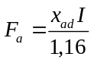.
К п.2. Для построения регулировочной характеристики
I_{в} = f (I) или F_{в} = f (I) (в долях единиц I_{в}* = F_{в}*) повторяют построение векторной диаграммы п.1 для нескольких значений тока статора: I = 0,25; 0,5; 0,75 о.е.; при неизменном напряжении U_{н} и соsφ_{н} находят соответствующие значения F_{в}*.
К п.3. Поскольку характеристики короткого замыкания являются практически прямыми, проходящими через начало координат, для построения их достаточно определить лишь по одной точке по формулам для токов трех-, двух- и однофазного короткого замыкания.
К п.4. Угловая характеристика строится при номинальном напряжении без учета насыщения. Электродвижущая сила E_{о}, необходимая для расчета электромагнитной мощности, соответствует номинальному току возбуждения I_{вн} по продолжению прямолинейной части характеристики холостого хода.
Статическая перегрузка равна отношению максимального значения электромагнитной мощности к номинальной мощности генератора.
К п.5. Для определения зависимости тока статора от тока возбуждения необходимо построить несколько векторных диаграмм с учетом насыщения при U_{н} для активного тока I_{a} = 0 (Р = 0) и для активного тока I_{a} = I_{ан} (см. п.1).
Реактивной составляющей тока следует придавать значения: 0; +0,25; –0,25; +0,5; –0,5; +0,75; +1,0; –1,0.

Вопросы для самопроверки
1. Объясните физическую сущность параметров явнополюсной и полнополюсной синхронной машины в установившемся синхронном режиме.
2. Что характеризуют коэффициенты продольной и поперечной реакции якоря?
3. Как влияют пространственные высшие гармоники в кривых НС статора и ротора на работу синхронной машины? Каковы меры борьбы с ними?
4. Чем отличается реакция якоря однофазного генератора от реакции якоря трехфазного генератора?
5. Как опытным путем определить:
а) параметры установившегося симметричного режима синхронного генератора;
б) параметры несимметричного режима?
6. Каким образом найти опытным путем значения сверхпереходного и переходного параметров?
7. Постройте с помощью векторных диаграмм характеристики синхронных машин, например внешних, регулировочных и др.
8. Для какой цели в синхронных генераторах делается демпферная клетка? Какова ее отрицательная роль?
9. Какие элементы конструкции определяют величину параметров сверхпереходного, переходного и установившегося короткого замыкания по продольной и поперечной осям?
10. Чем отличается реактивность Потье от реактивности рассеяния?
11. Как влияет несимметрия токов в фазах на величину допускаемой мощности синхронного генератора?

Список литературы
1. Гольдберг О.Д., Хелемская С.П. Электрические машины. – М.: Академия, 2007.
2. Копылов И.П. Электрические машины. – М.: Высш. шк., 2004.
3. Брускин Д.Э., Зорохович А.Е., Хвостов В.С. Электрические машины: Ч. 1, Ч. 2. – М.: Высш. шк., 1987.
4. Вольдек И.А. Электрические машины. – Л.: Энергия, 1974.

ПриложениЯ

Приложение 1
Основная кривая намагничивания.
Сталь 2211 и 2312
В, Тл | 0 | 0,01 | 0,02 | 0,03 | 0,04 | 0,05 | 0,06 | 0,07 | 0,08 | 0,09
В, Тл | Н, А/см
0,4 | 0,68 | 0,69 | 0,70 | 0,71 | 0,72 | 0,73 | 0,73 | 0,74 | 0,75 | 0,75
0,5 | 0,76 | 0,77 | 0,78 | 0,79 | 0,80 | 0,81 | 0,82 | 0,83 | 0,84 | 0,85
0,6 | 0,86 | 0,87 | 0,88 | 0,89 | 0,90 | 0,91 | 0,92 | 0,93 | 0,94 | 0,95
0,7 | 0,96 | 0,99 | 1,03 | 1,08 | 1,13 | 1,18 | 1,22 | 1,26 | 1,31 | 1,35
0,8 | 1,40 | 1,45 | 1,50 | 1,55 | 1,60 | 1,65 | 1,70 | 1,75 | 1,80 | 1,85
0,9 | 1,90 | 1,95 | 2,00 | 2,05 | 2,10 | 2,15 | 2,20 | 2,25 | 2,30 | 2,35
1,0 | 2,40 | 2,46 | 2,52 | 2,58 | 2,64 | 2,70 | 2,76 | 2,82 | 2,88 | 2,94
1,1 | 3,00 | 3,10 | 3,20 | 3,30 | 3,40 | 3,50 | 3,60 | 3,70 | 3,80 | 3,90
1,2 | 4,00 | 4,10 | 4,20 | 4,30 | 4,40 | 4,60 | 4,70 | 4,80 | 5,00 | 5,20
1,3 | 5,50 | 5,80 | 6,10 | 6,50 | 6,90 | 7,30 | 7,80 | 8,30 | 8,80 | 9,40
1,4 | 10,0 | 10,6 | 11,2 | 11,8 | 12,4 | 13,0 | 13,6 | 14,2 | 14,8 | 15,4
1,5 | 16,0 | 17,5 | 19,0 | 20,5 | 22,0 | 23,5 | 25,0 | 27,0 | 29,0 | 31,0
1,6 | 34,0 | 36,0 | 38,0 | 41,0 | 44,0 | 47,0 | 53,0 | 59,0 | 65,0 | 71,0
1,7 | 77,0 | 82,0 | 89,0 | 94,0 | 100 | 106 | 111 | 117 | 122 | 128
1,8 | 134 | 140 | 146 | 152 | 158 | 164 | 170 | 176 | 182 | 188
1,9 | 194 | 200 | 218 | 237 | 257 | 278 | 300 | 322 | 344 | 366
2,0 | 388 | 410 | 432 | 454 | 476 | 498 | 520 | 545 | 575 | 605
2,1 | 655 | 725 | 800 | 880 | 960 | 1040 | 1120 | 1200 | 1280 | 1360
2,2 | 1440 | 1520 | 1600 | 1680 | 1760 | 1840 | 1920 | 2000 | 2080 | 2160
2,3 | 2240 | 2320 | 2400 | 2480 | 2560 | 2640 | 2720 | 2800 | 2880 | 2960
2,4 | 3040 | 3120 | 3200 | 3280 | 3360 | 3440 | 3520 | 3600 | 3680 | 3760

Приложение 2
Кривая намагничивания для зубцов асинхронных двигателей.
Сталь 2211 и 2312
В, Тл | 0 | 0,01 | 0,02 | 0,03 | 0,04 | 0,05 | 0,06 | 0,07 | 0,08 | 0,09
В, Тл | Н, А/см
0,4 | 1,4 | 1,43 | 1,46 | 1,49 | 1,52 | 1,55 | 1,58 | 1,61 | 1,64 | 1,71
0,5 | 1,74 | 1,77 | 1,80 | 1,84 | 1,86 | 1,90 | 1,92 | 1,96 | 1,98 | 2,02
0,6 | 2,04 | 2,09 | 2,13 | 2,16 | 2,21 | 2,24 | 2,29 | 2,33 | 2,37 | 2,41
0,7 | 2,45 | 2,49 | 2,53 | 2,57 | 2,62 | 2,67 | 2,72 | 2,77 | 2,82 | 2,87
0,8 | 2,92 | 2,97 | 3,02 | 3,06 | 3,11 | 3,16 | 3,22 | 3,26 | 3,31 | 3,37
0,9 | 3,42 | 3,47 | 3,53 | 3,60 | 3,66 | 3,72 | 3,79 | 3,84 | 3,90 | 3,96
1,0 | 4,03 | 4,09 | 4,17 | 4,25 | 4,33 | 4,40 | 4,50 | 4,60 | 4,70 | 4,77
1,1 | 4,88 | 4,97 | 5,09 | 5,17 | 5,27 | 5,37 | 5,47 | 5,59 | 5,70 | 5,82
1,2 | 5,93 | 6,02 | 6,13 | 6,26 | 6,38 | 6,51 | 6,63 | 6,77 | 6,95 | 7,10
1,3 | 7,24 | 7,38 | 7,55 | 7,70 | 7,90 | 8,04 | 8,20 | 8,40 | 8,57 | 8,79
1,4 | 8,97 | 9,17 | 9,36 | 9,55 | 9,77 | 10,0 | 10,2 | 10,4 | 10,6 | 10,9
1,5 | 11,2 | 11,5 | 11,7 | 12,1 | 12,4 | 12,7 | 13,1 | 13,3 | 13,7 | 14,1
1,6 | 14,5 | 14,9 | 15,3 | 15,6 | 16,1 | 16,5 | 16,9 | 17,5 | 17,9 | 18,4
1,7 | 19,0 | 19,4 | 20,0 | 20,7 | 21,4 | 22,2 | 23,0 | 23,8 | 25,0 | 26,0
1,8 | 27,0 | 28,0 | 29,2 | 30,5 | 32,2 | 33,3 | 34,9 | 36,1 | 37,1 | 40,0
1,9 | 41,6 | 43,5 | 46,0 | 48,0 | 50,3 | 53,3 | 54,3 | 57,9 | 61,3 | 64,2
2,0 | 67,5 | 71,7 | 74,0 | 77,9 | 81,5 | 85,2 | 90,0 | 94,0 | 97,5 | 102
2,1 | 106 | 110 | 115 | 121 | 126 | 130 | 135 | 141 | 147 | 154
2,2 | 159 | 165 | 173 | 178 | 185 | 191 | 196 | 203 | 211 | 220
2,3 | 231 | 243 | 255 | 268 | 281 | 295 | 309 | 324 | 339 | 364

Приложение 3
Кривая намагничивания для спинки асинхронных двигателей.
Сталь 221 и 2312
В, Тл | 0 | 0,01 | 0,02 | 0,03 | 0,04 | 0,05 | 0,06 | 0,07 | 0,08 | 0,09
В, Тл | Н, А/см
0,4 | 0,89 | 0,91 | 0,93 | 0,94 | 0,96 | 0,98 | 1,00 | 1,02 | 1,04 | 1,06
0,5 | 1,08 | 1,10 | 1,13 | 1,15 | 1,18 | 1,20 | 1,22 | 1,24 | 1,26 | 1,28
0,6 | 1,31 | 1,34 | 1,36 | 1,39 | 1,41 | 1,44 | 1,47 | 1,50 | 1,53 | 1,56
0,7 | 1,59 | 1,62 | 1,66 | 1,69 | 1,72 | 1,76 | 1,80 | 1,83 | 1,86 | 1,90
0,8 | 1,94 | 1,98 | 2,01 | 2,04 | 2,08 | 2,12 | 2,16 | 2,20 | 2,23 | 2,27
0,9 | 2,31 | 2,35 | 2,39 | 2,43 | 2,48 | 2,52 | 2,55 | 2,60 | 2,65 | 2,69
1,0 | 2,74 | 2,79 | 2,84 | 2,89 | 2,95 | 3,00 | 3,05 | 3,11 | 3,18 | 3,23
1,1 | 3,32 | 3,38 | 3,44 | 3,51 | 3,57 | 3,67 | 3,74 | 3,82 | 3,90 | 3,98
1,2 | 4,10 | 4,18 | 4,26 | 4,35 | 4,44 | 4,55 | 4,66 | 4,75 | 4,87 | 4,98
1,3 | 5,09 | 5,21 | 5,33 | 5,46 | 5,58 | 5,72 | 5,85 | 6,00 | 6,18 | 6,35
1,4 | 6,56 | 6,75 | 6,95 | 7,17 | 7,40 | 7,63 | 7,89 | 8,15 | 8,43 | 8,70
1,5 | 9,05 | 9,34 | 9,65 | 10,0 | 10,4 | 10,9 | 11,3 | 11,9 | 12,4 | 12,9
1,6 | 13,7 | 14,4 | 15,2 | 15,9 | 16,6 | 17,2 | 18,2 | 19,1 | 20,1 | 21,1
1,7 | 21,8 | 23,1 | 24,1 | 25,5 | 26,1 | 27,2 | 28,4 | 29,8 | 31,3 | 32,9
1,8 | 34,6 | 36,3 | 38,0 | 39,7 | 41,4 | 43,1 | 44,9 | 46,7 | 48,5 | 50,4
1,9 | 52,2 | 56,0 | 60,0 | 64,0 | 69,0 | 74,0 | 79,0 | 85,0 | 91,0 | 97,0
2,0 | 104 | 111 | 118 | 125 | 133 | 141 | 149 | 158 | 167 | 176

Приложение 4
Кривые намагничивания для зубцов асинхронных двигателей.
Сталь 2211, 2312 и 2411
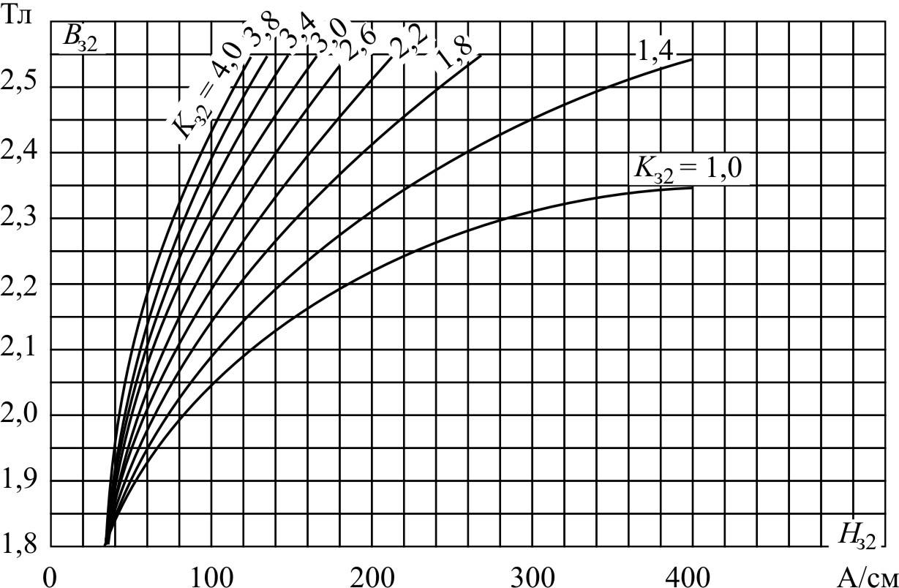

Приложение 5
Кривая намагничивания для массивных стальных станин двигателей постоянного тока
В, Тл | 0 | 0,01 | 0,02 | 0,03 | 0,04 | 0,05 | 0,06 | 0,07 | 0,08 | 0,09
В, Тл | Н, А/см
0,0 | 0 | 0,08 | 0,16 | 0,24 | 0,32 | 0,40 | 0,48 | 0,56 | 0,64 | 0,72
0,1 | 0,80 | 0,88 | 0,96 | 1,04 | 1,12 | 1,20 | 1,28 | 1,36 | 1,44 | 1,52
0,2 | 1,60 | 1,68 | 1,76 | 1,84 | 1,92 | 2,00 | 2,08 | 2,16 | 2,24 | 2,32
0,3 | 2,40 | 2,48 | 2,56 | 2,64 | 2,72 | 2,80 | 2,89 | 2,96 | 3,04 | 3,12
0,4 | 3,20 | 3,28 | 3,36 | 3,44 | 3,52 | 3,60 | 3,68 | 3,76 | 3,84 | 3,92
0,5 | 4,00 | 4,08 | 4,17 | 4,26 | 4,34 | 4,43 | 4,52 | 4,61 | 4,70 | 4,79
0,6 | 4,88 | 4,97 | 5,06 | 5,16 | 5,25 | 5,35 | 5,44 | 5,54 | 5,64 | 5,74
0,7 | 5,84 | 5,93 | 6,03 | 6,13 | 6,23 | 6,32 | 6,42 | 6,52 | 6,62 | 6,72
0,8 | 6,82 | 6,93 | 7,03 | 7,24 | 7,34 | 7,45 | 7,55 | 7,66 | 7,76 | 7,87
0,9 | 7,98 | 8,10 | 8,23 | 8,35 | 8,48 | 8,50 | 8,73 | 8,85 | 8,98 | 9,11
1,0 | 9,24 | 9,38 | 9,53 | 9,69 | 9,86 | 10,0 | 10,2 | 10,4 | 10,6 | 10,7
1,1 | 10,9 | 11,1 | 11,3 | 11,5 | 11,7 | 11,9 | 12,1 | 12,3 | 12,5 | 12,7
1,2 | 12,9 | 13,1 | 13,4 | 13,7 | 14,0 | 14,3 | 14,6 | 14,9 | 15,2 | 15,5
1,3 | 15,9 | 16,3 | 16,7 | 17,2 | 17,6 | 18,1 | 18,6 | 19,2 | 19,7 | 20,3
1,4 | 20,9 | 21,6 | 22,3 | 23,0 | 23,7 | 24,4 | 25,3 | 26,2 | 27,1 | 28,0
1,5 | 28,9 | 29,9 | 31,0 | 32,1 | 33,2 | 34,3 | 35,6 | 37,0 | 38,3 | 39,6
1,6 | 41,0 | 42,5 | 44,0 | 45,5 | 47,0 | 48,5 | 50,0 | 51,5 | 53,0 | 55,0
1,7 | 85,0 | 88,0 | 91,0 | 94,0 | 97,0 | 100 | 105 | 110 | 116 | 122

Приложение 6
Кривая намагничивания для полюсов
двигателей постоянного тока.
Сталь 3411
В, Тл | 0 | 0,01 | 0,02 | 0,03 | 0,04 | 0,05 | 0,06 | 0,07 | 0,08 | 0,09
В, Тл | Н, А/см
1,0 | 1,7 | 1,7 | 1,8 | 1,85 | 1,9 | 1,9 | 2,0 | 2,0 | 2,1 | 2,1
1,1 | 2,2 | 2,2 | 2,3 | 2,35 | 2,4 | 2,4 | 2,5 | 2,6 | 2,6 | 2,7
1,2 | 2,8 | 2,9 | 3,0 | 3,1 | 3,2 | 3,2 | 3,3 | 3,4 | 3,5 | 3,6
1,3 | 3,7 | 3,8 | 4,0 | 4,1 | 4,2 | 4,3 | 4,5 | 4,6 | 4,7 | 4,8
1,4 | 5,0 | 5,2 | 5,4 | 5,6 | 5,8 | 6,0 | 6,2 | 6,4 | 6,6 | 6,8
1,5 | 7,0 | 7,3 | 7,6 | 7,9 | 8,2 | 8,5 | 8,8 | 9,1 | 9,4 | 9,7
1,6 | 10,0 | 11 | 12 | 13 | 14 | 15 | 16 | 17 | 18 | 19
1,7 | 20,0 | 21 | 22 | 23 | 24 | 25 | 28 | 31 | 34 | 37
1,8 | 40,0 | 43 | 46 | 50 | 54 | 59 | 65 | 71 | 78 | 85
1,9 | 92 | 100 | 112 | 130 | 155 | 190 | 225 | 260 | 300 | 350
2,0 | 400 | 450 | 500 | 550 | 600 | – | – | – | – | –

Приложение 7
Диаметр и площади поперечного сечения круглых медных эмалированных проводов марок ПЭТВ и ПЭТ-155
Номинальный диаметр неизолированного провода, мм | Среднее значение диаметра изолированного провода, мм | Площадь поперечного сечения неизолированного провода, мм² | Номинальный диаметр неизолированного провода, мм | Среднее значение диаметра изолированного провода, мм | Площадь поперечного сечения  неизолированного  провода, мм²
0,06 | 0,08 | 0,00283 | 0,74* | 0,805 | 0,430
0,07 | 0,09 | 0,00385 | 0,75 | 0,815 | 0,442
0,08 | 0,10 | 0,00503 | 0,77* | 0,835 | 0,466
0,09 | 0,11 | 0,00636 | 0,80 | 0,865 | 0,503
0,10 | 0,122 | 0,00785 | 0,83* | 0,895 | 0,541
0,11* | 0,132 | 0,00950 | 0,85 | 0,915 | 0,567
0,112 | 0,134 | 0,00985 | 0,86* | 0,925 | 0,581
0,12 | 0,142 | 0,01131 | 0,90 | 0,965 | 0,636
0,13* | 0,152 | 0,01327 | 0,93* | 0,995 | 0,679
0,14 | 0,162 | 0,01539 | 0,95 | 1,015 | 0,709
0,15* | 0,18 | 0,01767 | 0,96 | 1,025 | 0,724
0,16 | 0,19 | 0,0201 | 1,00 | 1,08 | 0,785
0,17* | 0,20 | 0,0227 | 1,04* | 1,12 | 0,849
0,18 | 0,21 | 0,0255 | 1,06 | 1,14 | 0,883
0,19* | 0,22 | 0,0284 | 1,08* | 1,16 | 0,916
0,20 | 0,23 | 0,0314 | 1,12 | 1,20 | 0,985
0,21* | 0,24 | 0,0346 | 1,16* | 1,24 | 1,057
0,224 | 0,259 | 0,0394 | 1,18 | 1,26 | 1,094
0,23* | 0,265 | 0,0415 | 1,20* | 1,28 | 1,131
0,25 | 0,285 | 0,0491 | 1,25 | 1,33 | 1,227
0,27* | 0,305 | 0,0573 | 1,30* | 1,385 | 1,327
0,28 | 0,315 | 0,0616 | 1,32 | 1,405 | 1,368
0,29* | 0,325 | 0,0661 | 1,35* | 1,435 | 1,431
0,31 | 0,345 | 0,0755 | 1,40 | 1,485 | 1,539
0,33* | 0,365 | 0,0855 | 1,45* | 1,535 | 1,651
0,35 | 0,39 | 0,0962 | 1,50 | 1,585 | 1,767
0,38* | 0,42 | 0,1134 | 1,56* | 1,645 | 1,911
0,40 | 0,44 | 0,1257 | 1,60 | 1,685 | 2,011
0,41* | 0,45 | 0,1320 | 1,62* | 1,705 | 2,06

Номинальный диаметр неизолированного провода, мм | Среднее значение диаметра изолированного провода, мм | Площадь поперечного сечения неизолированного провода, мм² | Номинальный диаметр неизолированного провода, мм | Среднее значение диаметра изолированного провода, мм | Площадь поперечного сечения  неизолированного  провода, мм²
0,44* | 0,48 | 0,1521 | 1,68* | 1,765 | 2,22
0,45 | 0,49 | 0,1590 | 1,70 | 1,785 | 2,27
0,47* | 0,51 | 0,1735 | 1,74* | 1,825 | 2,38
0,49* | 0,53 | 0,1886 | 1,80 | 1,895 | 2,54
0,50 | 0,545 | 0,1963 | 1,81* | 1,905 | 2,57
0,51* | 0,565 | 0,204 | 1,88* | 1,975 | 2,78
0,53* | 0,585 | 0,221 | 1,90 | 1,995 | 2,83
0,55* | 0,605 | 0,238 | 1,95* | 2,045 | 2,99
0,56 | 0,615 | 0,246 | 2,00 | 2,095 | 3,14
0,57* | 0,625 | 0,255 | 2,02* | 2,115 | 3,20
0,59* | 0,645 | 0,273 | 2,10* | 2,20 | 3,46
0,62* | 0,675 | 0,302 | 2,12 | 2,22 | 3,53
0,63 | 0,69 | 0,312 | 2,24 | 2,34 | 3,94
0,64* | 0,70 | 0,322 | 2,26* | 2,36 | 4,01
0,67* | 0,73 | 0,353 | 2,36 | 2,46 | 4,36
0,69* | 0,75 | 0,374 | 2,44* | 2,54 | 4,68
0,71 | 0,77 | 0,396 | 2,50 | 2,60 | 4,91
0,72 | 0,78 | 0,407

Примечания: 1. Провода, размеры которых отмечены звездочками, выпускаются до 1 января 1979 г. Указанные провода в новых разработках не должны применяться.
2. Среднее значение диаметра изолированного провода вычислено с учетом расчетной средней двухсторонней толщины эмалевой изоляции, применяемой как округленное среднее арифметическое из минимальной и максимальной толщин.

Учебное издание

ЭЛЕКТРИЧЕСКИЕ МАШИНЫ

Методические указания и контрольные задания

Составители:
Кузнецов Михаил Иванович,
Костыгов Александр Михайлович

Корректор Е.В. Копытова

__________________________________________________________
Подписано в печать 9.10.09. Формат 60×90/16.
Усл. печ. л. 5,0. Тираж 100 экз. Заказ № 211/2009.

Издательство
Пермского государственного технического университета.
Адрес: 614990, г. Пермь, Комсомольский пр., 29, к. 113.
Тел. (342) 219-80-33.

